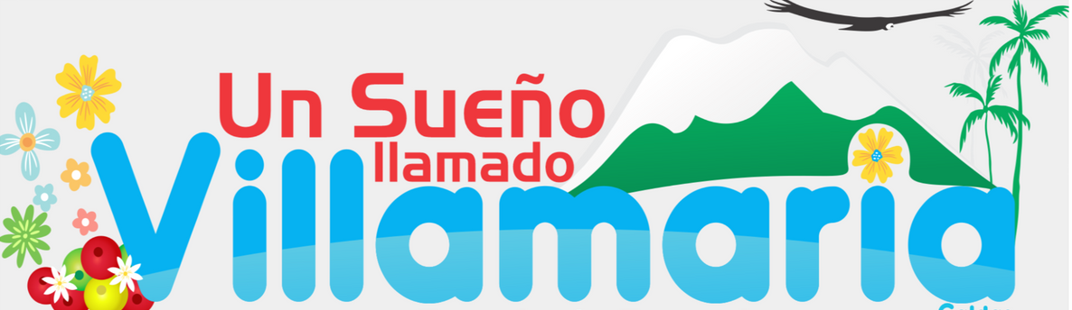
Informe de Gestión Alcaldía de Villamaría
Diciembre de 2022

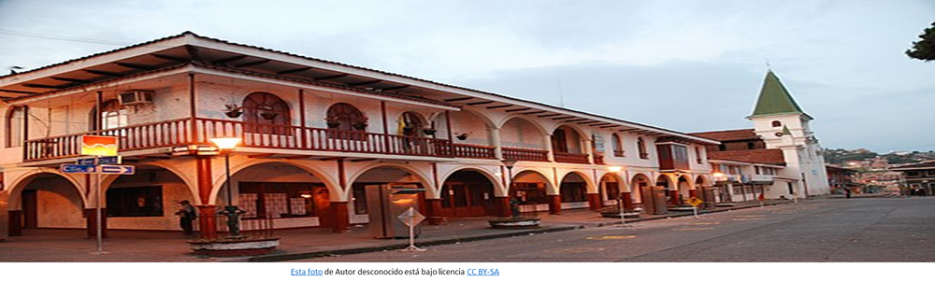
JORGE ORBAY MARIN CEBALLOS

LES DAMOS LA BIENVENIDA
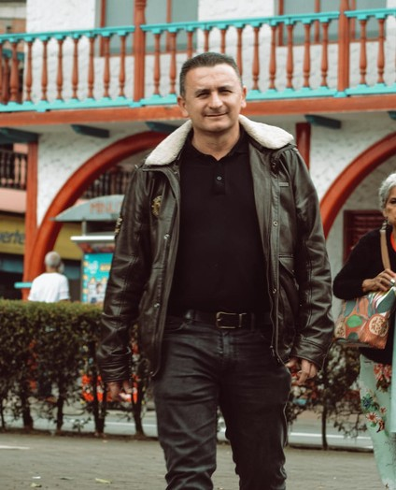

Alcaldia de Villamaría

Nos complace contar con ustedes como ciudadanos, queremos extenderles el agradecimiento por la confianza, por la participación y principalmente por crecer en este "Sueño llamado Villamaría".

Esperamos que nos pueda acompañar en nuestra trayectoria, que confiamos en que será fructífera para todas las partes involucradas.

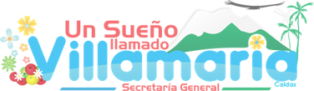

SECRETARIA GENERAL
LINA PATRICIA LLANOS DIAZ
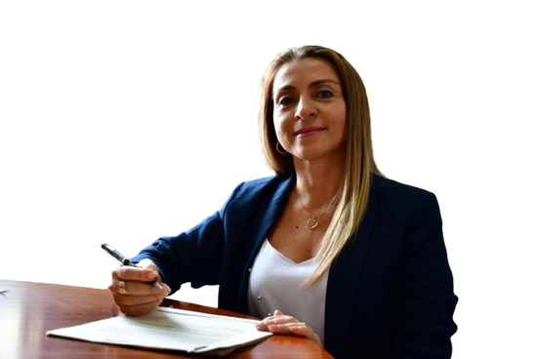

La Secretaría General en el año 2022 se enmarco formular políticas que adopten planes y programas destacados dentro del Plan de Desarrollo del municipio; así mismo en asistir al Alcalde en la formulación y adopción de proyectos que conlleven al posicionamiento del municipio para mejorar la calidad humana dentro de la administración publica.

Objetivos 2022

-Fortalecer y posesionar la oficina de talento humano, mejorando cuantitativa y cualitativamente los colaboradores y contratistas de la administración publica.

-Gestionar, clasificar, ordenar y conservar documentos. Gestionar, clasificar y ordenar un conjunto de documentos que son necesarios conservar en su base de datos.

-Coordinar y clasificar las diferentes inquietudes e información del servicio -SIAU-

-Fomentar las sinergias y la cooperación sector publico - privado GESTIÓN PÚBLICA.

-Comunicar las diferentes actividades y desarrollo del plan de gobierno a nuestros grupos de valor del municipio de Villamaría.

METAS DEL PLAN DE DESARROLLO

Gestión pública como pilar en el cual se fundamenta un plan de gobierno amigable con la entidad y sus representados.

Otras gestiones
INDICADOR

•Sincronización de imagen de acuerdo a
los iconos institucionales.

•Creación de escenarios
interactivos con aprovechamiento de redes sociales

•Feria del empleo.
•Ferias de servicios alcaldía – SENA.
•Micro emprende caldas – Incobar.
•Incorporación madres cabeza de hogar a la
vida laboral.
•Feria coctelera.
LOGROS/ RESULTADOS DEL PLAN DEL DESARROLLO %

GRUPOS FOCALES IMPACTADOS
EMPRESAS IMPACTADAS 30 EN:

Sector Gastronomía Sector textil
Sector comercio Sector servicio Asistencia técnica Visitas empresariales Marketing digital Mercadeo y ventas
Contabilidad aplicada a la empresa
Área jurídica Reglamentación de la empresa
Planeación estratégica

METAS DEL PLAN DE DESARROLLO

Provisión de empleos convocatoria territorial centro oriente numero 2018100000457 donde se
ofertaron 9 vacantes.

Desarrollando el programa PIC (plan institucional de capacitación), dirigido a todos los funcionarios de planta, en asociación con ACOPI caldas. capacitación continua.
INDICADOR

•Nivel asistencial, provistos 4
•Profesionales, provistos 3
•Nivel técnico, provistos 2

Equipo de alto desempeño Coaching organizacional jurídico Desarrollo integral del ser
Inteligencia emocional Desarrollo del engagement
Ética del servidor aprendiendo a innovar Establecer propósito superior Aprendizaje y autodesarrollo Vocación de servicio
liderazgo disruptivo
LOGROS/ RESULTADOS DEL PLAN DEL DESARROLLO %

Auxiliares administrativos, provistos 3,secretario, provisto 1

Comisario de familia, provisto 1,profesional universitario, provisto 1

Inspectores de policía, provistos 2.

Desarrollar y fortalecer competencias laborales, buscando aportar conocimientos y habilidades que permitan un mejor desempeño laboral y el logro de los objetivos institucionales.

SECRETARIA HACIENDA
SEINETH CARDONA TORO
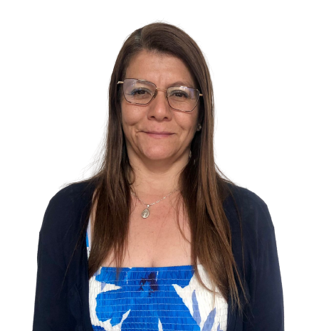

La Secretaría Hacienda en el año 2022 buscar fortalecer la confianza en las personas para mejorar las finanzas públicas, proceso de recaudo y todo lo relacionado con los temas presupuestales.

PLAN DE ACCIÓN 2022
METAS DEL PLAN DE DESARROLLO

Fortalecimiento institucional para la gestión de ingresos del municipio de Villamaría

Fortalecimiento institucional para la gestión de ingresos del municipio de Villamaría
INDICADOR

Actualización o formación catastral municipal

Fortalecimiento fiscal y financiero
LOGROS/ RESULTADOS DEL PLAN DEL DESARROLLO %

100%

110,99%

COMPORTAMIENTO DE PRESUPUESTO Y RECAUDO

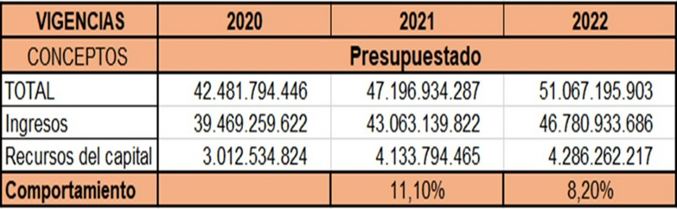

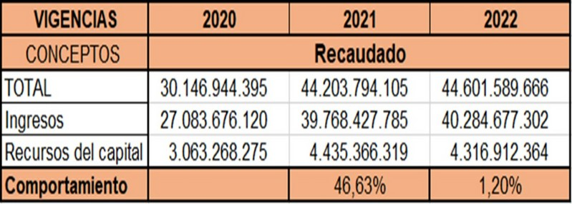

INCREMENTO DE RECAUDO

A la fecha se han realizado 63 embargos dirigidos a entidades financieras y contribuyentes morosos de impuestos en el municipio.

Se proyectaron 31 Resoluciones por medio de las cuales el Municipio de Villamaría, Caldas, impuso una sanción de carácter tributaria.

Se han proyectado 60 Acuerdos de pago a la fecha se han recaudado $ 62.885.292 a diciembre 19/2022 por concepto de cuotas iniciales de los acuerdos suscritos del año 2022, en los cuales se negociaron obligaciones morosas por valor $ 206.030.594.

Se inició el cobro persuasivo por concepto de Impuesto Predial Unificado en contra de 89 contribuyentes, en donde se le instiga al pago de dicha contribución mediante oficio que fue enviado a cada uno de ellos.

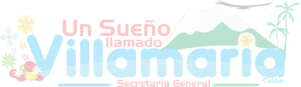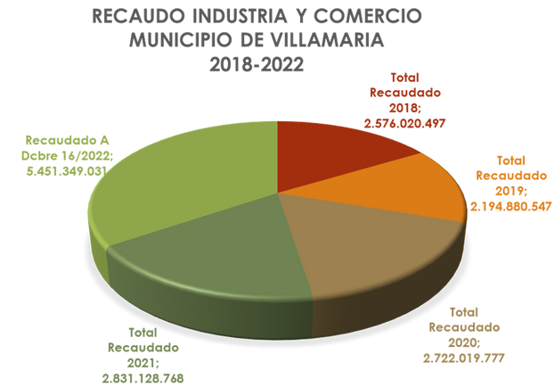

PRESUPUESTO VS RECAUDO

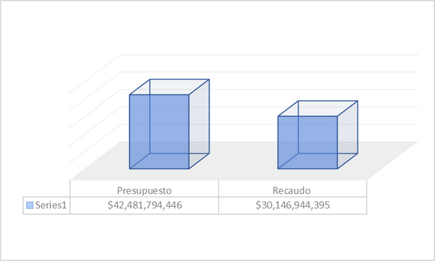
2020

71%

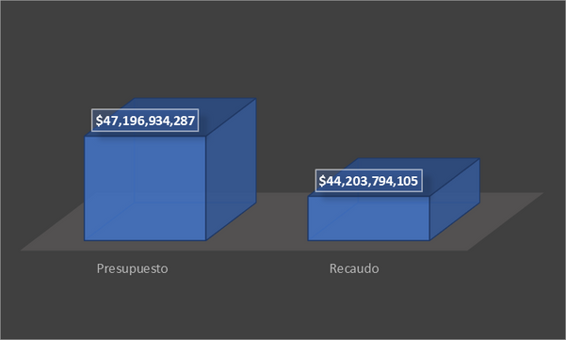
2021

94%

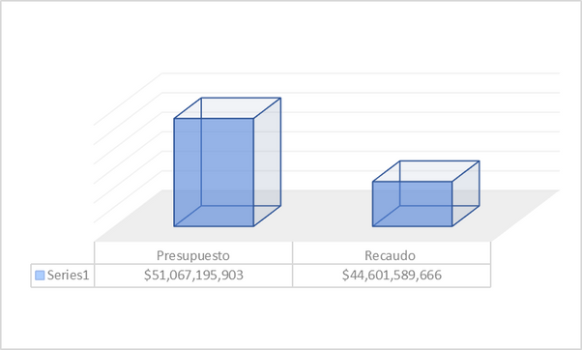2022
87%

OBJETO

GASTOS DE FUNCIONAMIENTO

SERVICIO DE LA DEUDA

GASTOS DE INVERSIÓN

TOTAL DE GASTOS 2022
PRESUPUESTO DEFINITIVO

$8.373.733.246,39

$ 349.879.210,00

$ 41.696.235.517,91

$50.419.847.974,30
PRESUPUESTO COMPROMETIDO

$ 7.224.083.163,60

$ 342.529.273,63

$ 35.719.776.114,00

$ 43.286.388.551,23
% EJECUCIÓN

86%

98%

86%

86%
% PARTICIPACIÓN

17%

1%

83%

100%

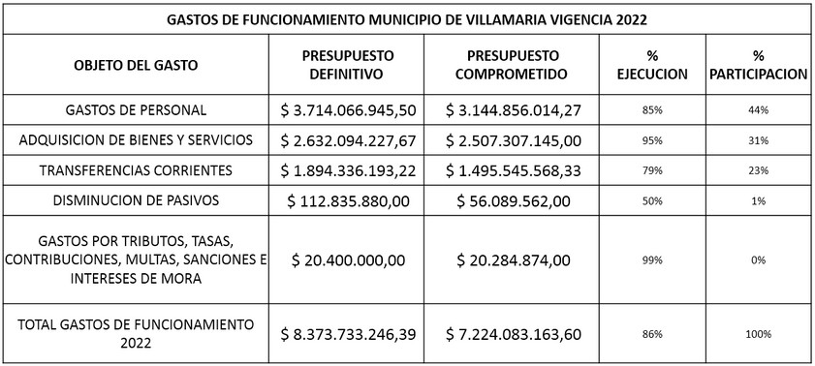

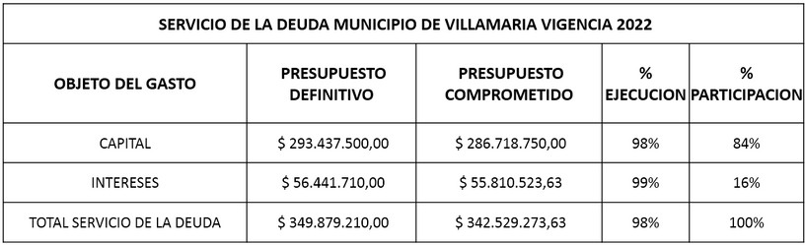

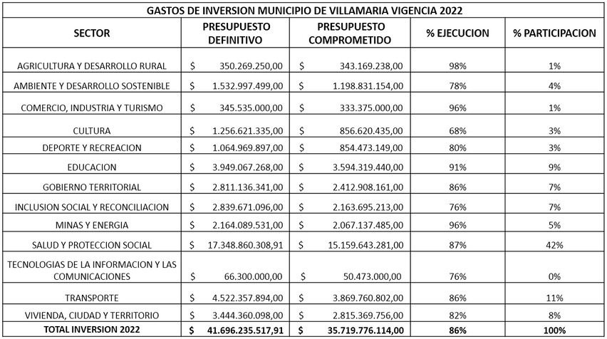

ESTADO DE SITUACIÓN FINANCIERA

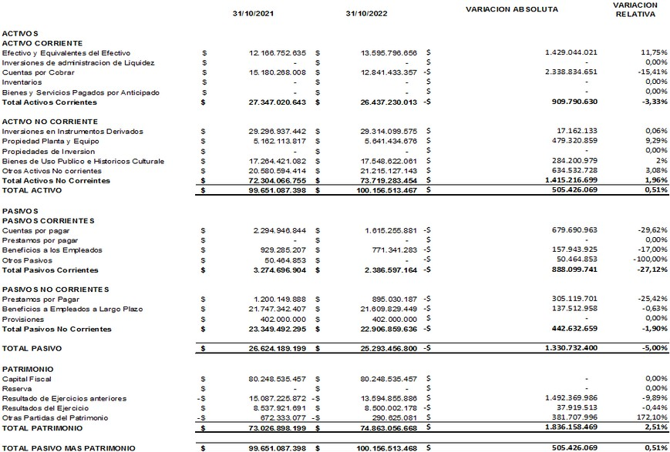

ESTADO DE RESULTADOS INTEGRAL

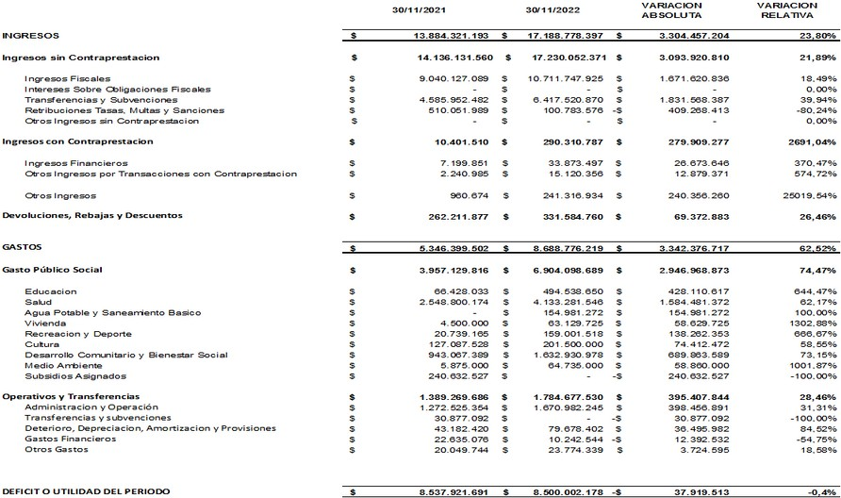

SECRETARÍA DE PLANEACIÓN - DIVISIÓN AMBIENTAL
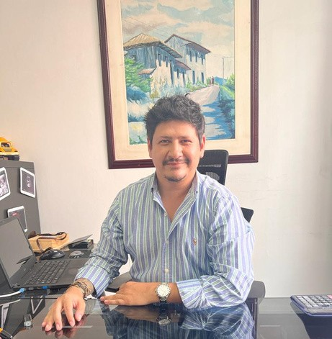
DAVID CAMILO SÁNCHEZ
La división ambiental, es una dependencia adscrita a la Secretaría de Planeación municipal; es una instancia funcional, que atiende las solicitudes referentes al medio ambiente, su control, gestión y vigilancia, se ampara en la normatividad ambiental vigente principalmente en el Decreto Único Reglamentario del sector Ambiente y Desarrollo Sostenible 1076 de 2015 y los demás actos administrativos que expida este sector y la Corporación Autónoma Regional de Caldas- CORPOCALDAS.

Objetivos 2022

Implementación de estrategias de cuidado y conservación ambiental en torno a las políticas de cambio climático en el municipio.
·
·Desarrollar programas, proyectos y políticas de sostenibilidad ambiental que permitan mejorar el medio ambiente, incidiendo en la calidad de vida de los habitantes.
·
·Gestión integral y adaptativa de recursos ambientales, para el cuidado y uso adecuado del agua en el municipio de Villamaría.
·
·Atender las solicitudes y derechos de petición asignados a la división.

METAS DEL PLAN DE DESARROLLO

Incrementar en 33,6 Ha las áreas protegidas del Municipio,registradasen RUNAP.Enelcuatrienio

Realizar 1 caracterización, actualización y diagnóstico de las Unidades de Producción Minera (UPM) que se desarrollan en el Municipio en el cuatrienio.

Promover Un (1) programa de formación académica (SENA, Cámara de Comercio, Universidades, entre otros) para los mineros, con el propósito de mejorar sus condiciones socio económicas. En el cuatrienio
INDICADOR

Porcentajede áreas protegidasenel RUNAP incrementadas

Número de unidades de producción mineras caracterizadas.

Número de programas implementados
LOGROS/ RESULTADOS DEL PLAN DEL DESARROLLO %

100%

0%

20%

METAS DEL PLAN DE DESARROLLO

Compra y adquisición de (20) Ha, en las zonas de influencia de las boca tomas del acueducto municipal.
En el Cuatrienio

Remodelación, mantenimiento y/o ampliación de boca tomas en las microcuencas de Chupaderos y Chupaderitos. En el Cuatrienio

Reforestar (50) Ha para la conservación
del recurso hídrico
durante el cuatrienio.
INDICADOR

Número de ha compradas

Número de unidades de producción mineras caracterizadas

Número de Ha reforestada
LOGROS/ RESULTADOS DEL PLAN DEL DESARROLLO %

100%

30%

100%

METAS DEL PLAN DE DESARROLLO

Complementar y Actualizar el PGIRS con los inventarios. en el Cuatrienio

Realizar el Censo de recicladores.
en el cuatrienio

Implementar (1) programa de arborización urbana. En el Cuatrienio.

Realizar (3) controles a los vehículos chimenea en articulación con Corpocaldas durante el cuatrienio.
INDICADOR

PGIRS
Complementado

Número de Censos realizados

Programa implementado

Números de controles realizados
LOGROS/ RESULTADOS DEL PLAN DEL DESARROLLO %

85%

100%

100%

70%

METAS DEL PLAN DE DESARROLLO

Realizar (4) control es de ruido en los establecimientos comerciales del Municipio En el Cuatrienio

Implementar el Programa Escuela Amiga del Ambiente en (10) IED oficiales, en alianza con Corpocaldas desde la educación para la formación de niños defensores del agua, para ser articulados con los PRAES. En el Cuatrienio.

Desarrollar (7) campañas ambiental es que fortalezcan la conciencia ambiental de los ciudadanos durante el cuatrienio.
INDICADOR

Números de controles realizados

Número de IE con el programa implementado.

Número de campañas implementadas
LOGROS/ RESULTADOS DEL PLAN DEL DESARROLLO %

100%

50%

100%

IMÁGENES DEL
PLAN DE DESARROLLO

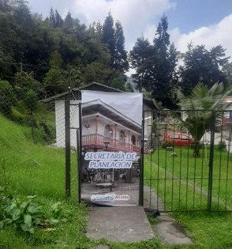
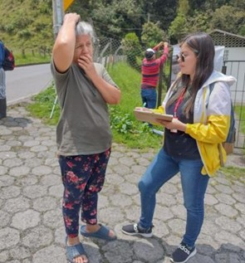
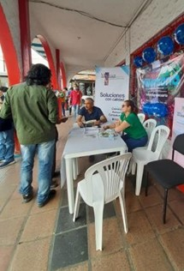
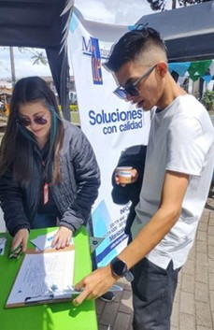
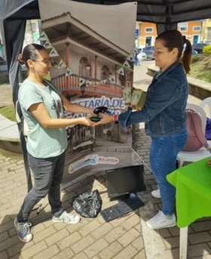
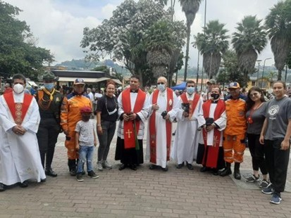
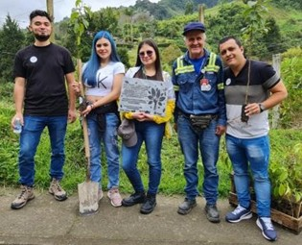

INFORME DE GESTIÓN DIVISIÓN VIVIENDA 2022

La división de vivienda y saneamiento básico, es una dependencia adscrita a la Secretaría de Planeación municipal; es una instancia funcional, que atiende las solicitud es referentes a los diferentes proyectos de vivienda en todas sus modalidades, desde la proyección de vivienda nueva para disminuir el déficit cualitativo de vivienda, como los programas de mejoramiento de vivienda con el fin de transformar las condiciones de habitabilidad de los hogares.

PLAN DE ACCIÓN 2022
METAS DEL PLAN DE DESARROLLO

Intervenir 100 hogares con mejoramiento de vivienda (60 rurales y 40 urbanos). En
el cuatrienio.

Realizar 1 alianza con la Gobernación y con el sector
privado para construir vivienda social.

Intervenir 40 predios con titulación.
INDICADOR

Número de hogares intervenidos con mejoramiento

Número de alianzas realizadas

Número de predios intervenidos con titulación.
LOGROS/ RESULTADOS DEL PLAN DEL DESARROLLO %

38%

100%

25%

IMÁGENES DEL
PLAN DE DESARROLLO
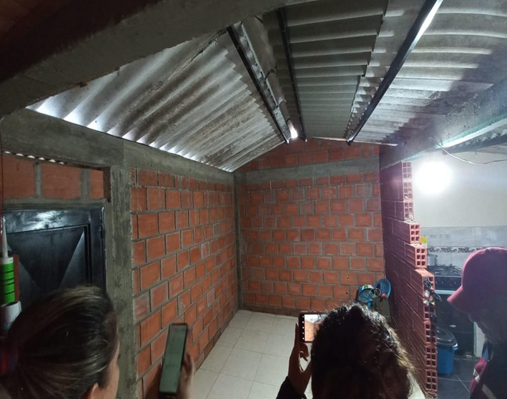

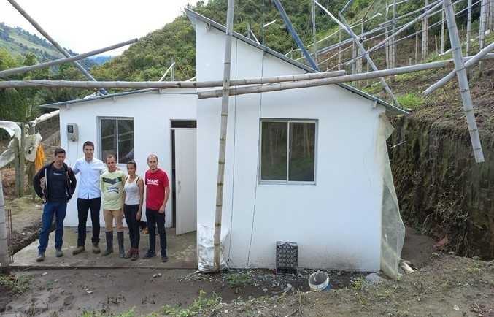

Secretaria De Planeación – División Agropecuaria

La división de vivienda y saneamiento básico, es una dependencia adscrita a la Secretaría de Planeación municipal; es una instancia funcional, que atiende las solicitud es referentes a los diferentes proyectos de vivienda en todas sus modalidades, desde la proyección de vivienda nueva para disminuir el déficit cualitativo de vivienda, como los programas de mejoramiento de vivienda con el fin de transformar las condiciones de habitabilidad de los hogares.

Objetivos 2022

- Impulsar el desarrollo rural del municipio, a través de prácticas agropecuarias sostenibles y el desarrollo de infraestructura física, para lograr la generación de ingresos y el incremento de la capacidad productiva.

- Se crearán las condiciones para lograr el desarrollo productivo y competitivo del sector agropecuario; promoviendo el progreso de los habitantes de la zona rural, a través de la inclusión de los pequeños y medianos productores para mejorar sus condiciones tanto sociales como económicas.

- Reconocer la función clave de la agricultura como motor del creciemniento económico general, mediante la articulación de los agentes, mercados y políticas públicas.

- Desarrollar nuevas formas de producción con el proposito de erradicar la pobreza, garantizar la seguridad alimentaria y la conservación de los recursos naturales y protección del ambiente.

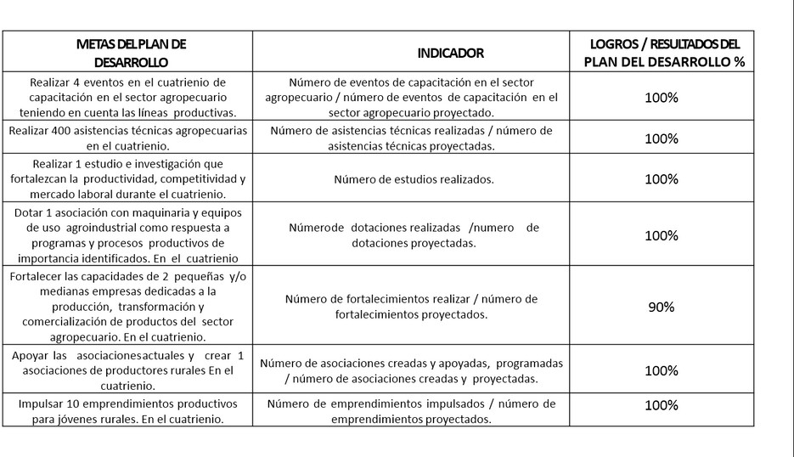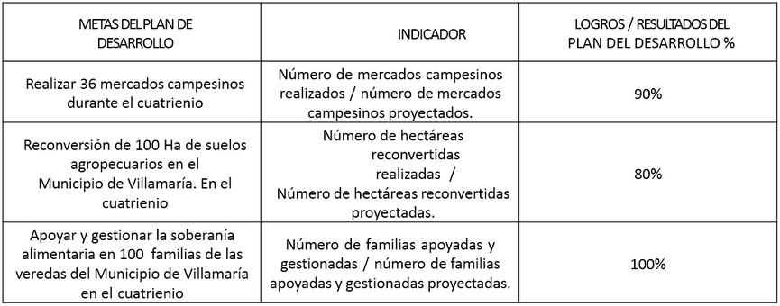PLAN DE ACCIÓN 2022

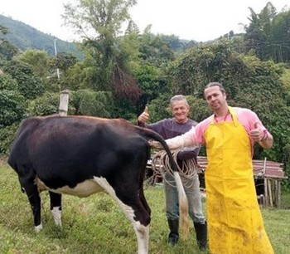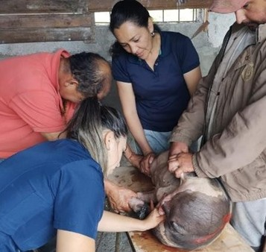

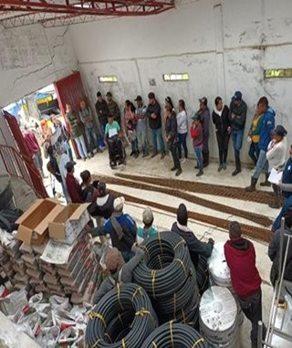
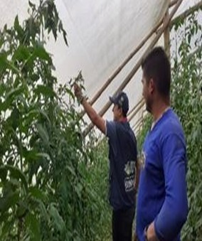

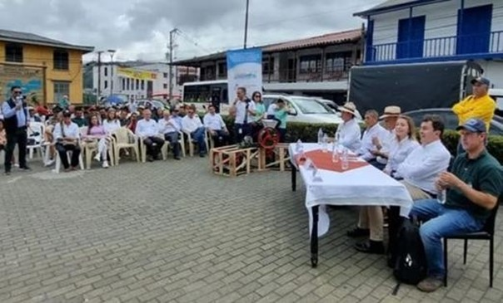

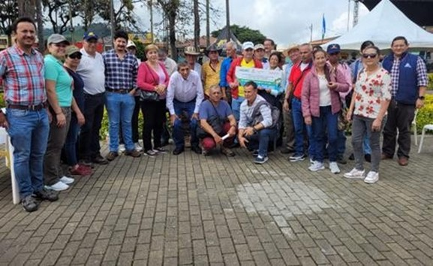

AGROPECUARIA Y/O CAFETERO

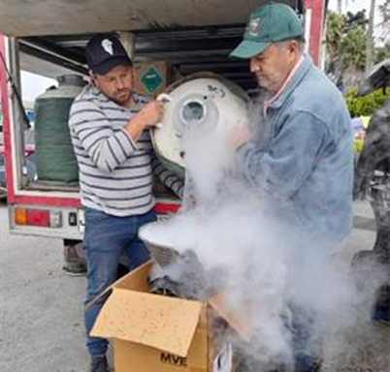

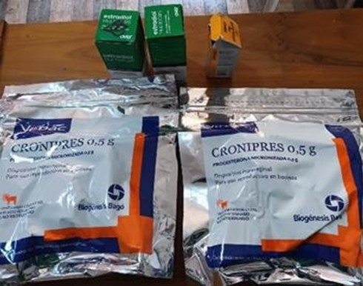

Secretaria De Planeación – División Servicios Públicos

La División de servicios públicos adscrita a la Secretaria de Planeación tiene entre sus funciones la tarea de Certificar y mantener actualizada tanto la estratificación del municipio a nivel rural y urbano, igualmente se encarga de realizar y otorgar las nomenclaturas para los desarrollos urbanísticos nuevos que se van realizando en el municipio y la actualización de las direcciones antiguas cuando se requieren, dichas actuación es tiene mucha importancia para el municipio por que ayudan a organizar y dar un orden a la
Infraestructura urbana.

Objetivos 2022

Realizar los procesos que permitan orientar a la administración municipal en la definición de objetivos, establecimiento de metas, estrategias y acciones, partiendo de la situación real en la búsqueda de resultados satisfactorios y su vinculación con los objetivos fijados en los
instrumentos de planeación estatal y nacional.

Para esto se definieron planes, programas y prioridades para el desarrollo urbanístico de la ciudad mediante el Plan de Desarrollo, el Plan de Ordenamiento Territorial y otros instrumentos de planificación. Garantizando que los planes de acción y los planes sectoriales correspondan a la programación financiera y presupuestal.

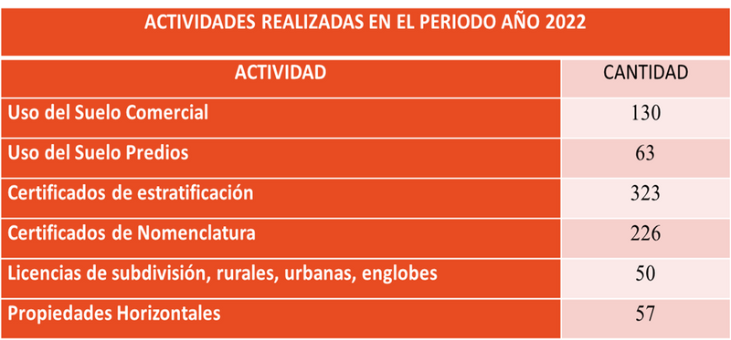

Secretaria De Planeación – División Licencias de Construcción

La división de licencias de construcción, es una dependencia adscrita a la Secretaría de planeación municipal, es una instancia funcional, que atiende las solicitudes de licencias urbanísticas en todas sus modalidades, amparadas en el decreto único reglamentario del sector vivienda1077 de 2015

Objetivos 2022

Tramitar los procesos de licencias urbanísticas, en el marco del acuerdo 070 de 2007 – Plan básico de ordenamiento territorial de Villamaría, acuerdo 088 de 2007 -Manual de construcciones del municipio de Villamaría y decreto 1077 de 2015.

Atenderlas solicitudes de la ciudadanía de los supuestos comportamientos contrarios a la integridad urbanística.

Apoyar la inspección de policía de manera técnica en los procesos sancionatorios que se adelantan en dicha dependencia.

·Salvaguardar los asuntos normativos contemplados en el Plan Básico de Ordenamiento Territorial del municipio.

·Causarlas expensas que tengan a lugar en el marco normativo del estatuto tributario del municipio.

.l.5
MES | PROYECiOS
ENERO | s
FEllRERO | 11
MArt20 | 15
ABRIL | 15
MAYO | 11
JUi'llO | 31
JIUUIO | 16
AGOSTO | 14
SEPTIEMBRE | 13
OCTUBRE | 14
NOVIEMllRE | 9
TOTAL | 154

25

20

15

w

0
PROYECTOS RADlCADOS

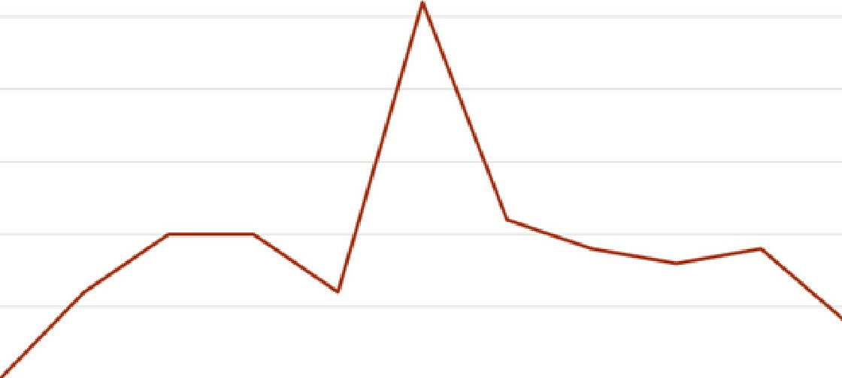

enero, febrem rnarm alml mayo JJl'IICI J.JltO ago5tc se:ptiembre ottubre DO\llembte



ESTADO | CANTIDAD
CERRADO | 82
ABIERTO | 72
TOTAL | 106



Secretaria De Planeación – División - Gestión de Riesgo

La tarea planteada como agenda para los próximos cuatro años, se enfocará en actuar adecuadamente sobre el riesgo con el fin de evitarlo o mitigarlo. Las acciones implementadas comprenderán, actividades de prevención, mitigación, preparación, y transferencia; así como el fortalecimiento de los organismos de socorro, con el propósito de aumentar las capacidades de respuesta en caso de riego y desastre. La gestión del riesgo se convierte en una política que buscará asegurar la sostenibilidad, la seguridad territorial, los derechos e intereses colectivos, mejorando la calidad de vida de los habitantes, la cual aportará al cumplimiento de los Objetivos de Desarrollo Sostenible, al disminuir y trabajar por las poblaciones vulnerables promoviendo el desarrollo de los
territorios.

Objetivos 2022

Impulsar y fortalecer las capacidades institucionales, para el conocimiento y reducción del riesgo, el manejo de desastres y su articulación con los procesos de desarrollo del Municipio.

- Propiciar un hábitat seguro para los habitantes del Municipio, a través de una adecuada gestión del riesgo de desastres.

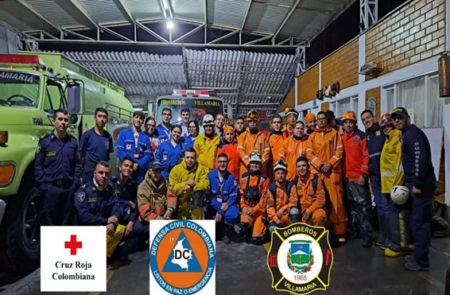

METAS DEL PLAN DE DESARROLLO

Elaborar (1) estudio básico de amenaza y riesgo del Municipio, según el Decreto 1077/2015

Armonizar los resultados del Estudio Básico de Amenaza y Riesgo con el Plan Municipal de Gestión de Riesgo de Desastres.

Fortalecer la actuación ante emergencias a través de dotación de equipos, herramientas e infraestructura necesaria
INDICADOR

Número de estudios de amenaza y riesgo elaborado.

Si – No

Si – No
LOGROS/ RESULTADOS DEL PLAN DEL DESARROLLO %

100% Aprobación estudios básicos por fenómenos de remoción en masa, inundaciones ya venidas torrenciales del municipio de Villamaría Caldas,de conformidad con el Decreto 1807 del 2014

100% Actualización de la EMRE y el PMGRD

100% Convenios con el cuerpo de bomberos voluntarios del municipio de Villamaría, entrega como dato a defensa civil.

METAS DEL PLAN DE DESARROLLO

Realizar (4) cursos de capacitación en manejo de desastres a nivel comunitario (planes de emergencia familiares y comunitarios, barriales, entre otros). Acopio y difusión de material didáctico.

Realizar (1) capacitación anual a las
autoridades de planeación municipal en zonificación ambiental en alianza con Corpocaldas Número de capacitaciones realizadas.

Atender el 100% de las emergencias
INDICADOR

Número de cursos realizados / Número de cursos proyectados

Número de capacitaciones realizadas.

Porcentaje de emergencias
LOGROS/ RESULTADOS DEL PLAN DEL DESARROLLO %

75% tres capacitaciones a instituciones educativas y comunidades barriales a partir del proyecto enfoca de la UDEGER

50% dos capacitaciones a funcionarios de la secretaria de planeación

100% Se han atendido emergencias en el sector del bombazo, bocatoma, Santa Ana entre otros

IMÁGENES DEL PLAN DE DESARROLLO

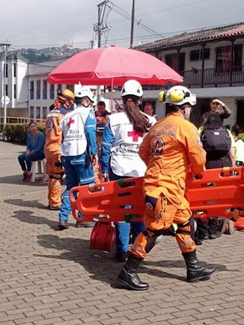
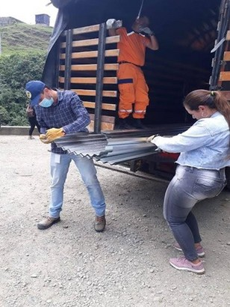

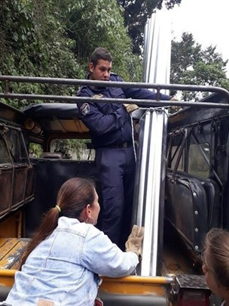
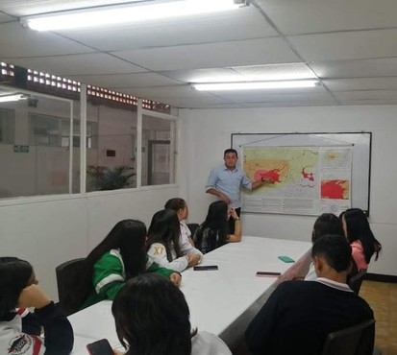

Secretaria De Planeación – División - Asesora de Proyectos

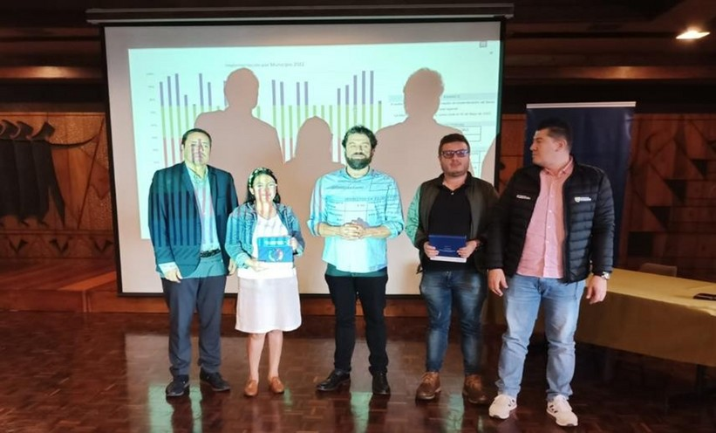
RECONOCIMIENTO AL BANCO DE PROYECTOS VILLAMARÍA

Objetivos 2022

- Se cuenta con el Banco de Proyectos Municipal configurado en atención a la normatividad vigente por el DNP.

- Se encuentran Registrados y Actualizados 33 proyectos de inversión en la plataforma Suifp-Territorio.

- Se tienen Registrados y Actualizados en plataforma Suifp-Territorio los Ajustes que han tenido los proyectosdeinversiónatendiendolasmodificacionespresupu estalesqueserealizan.

- Se cuenta con la Matriz de Seguimiento de los proyectos de inversión diligenciada a la fecha, lo que comprende los contratos asociados a los proyectos identificando con ello, los ajustes que pueden requerir los proyectos y que deben reportarse en plataforma Suifp-Territorio.

- Se registra mensualmente en la plataforma del SPI (Seguimiento Proyectos de Inversión) el avance físico y financiero de los proyectos de inversión radicados en el Banco Municipal, Información que revisan los Entes de Control.

Se brinda asesoría y acompañamiento constante a las diferentes dependencias de la Administración Municipal en lo referente a la ejecución de las metas del Plan de Desarrollo “Un Sueño Llamado Villamaría”2020-2023.

Proyectos de inversión con fuente de financiación del Sistema General de Regalías (SGR)

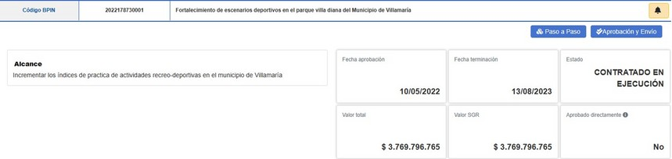

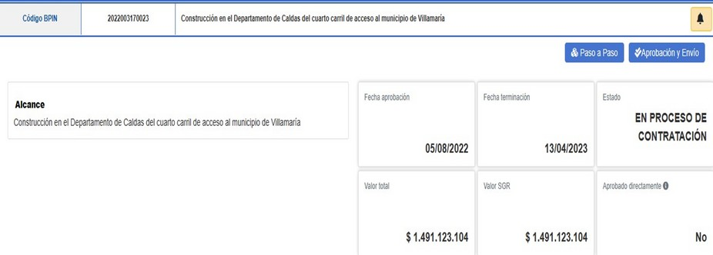

El 13 de mayo de 2022, El Municipio de Villamaría frente al proceso del ciclo de inversión pública para la vigencia 2021 y lo transcurrido del 2022, logro el índice sintético donde se recoge las
4 variables que miden el ciclo administrativo de los bancos de proyectos, logrando llegar al 100% del índice donde se garantiza la buena práctica administrativa en el ciclo de inversión y operatividad del Municipio

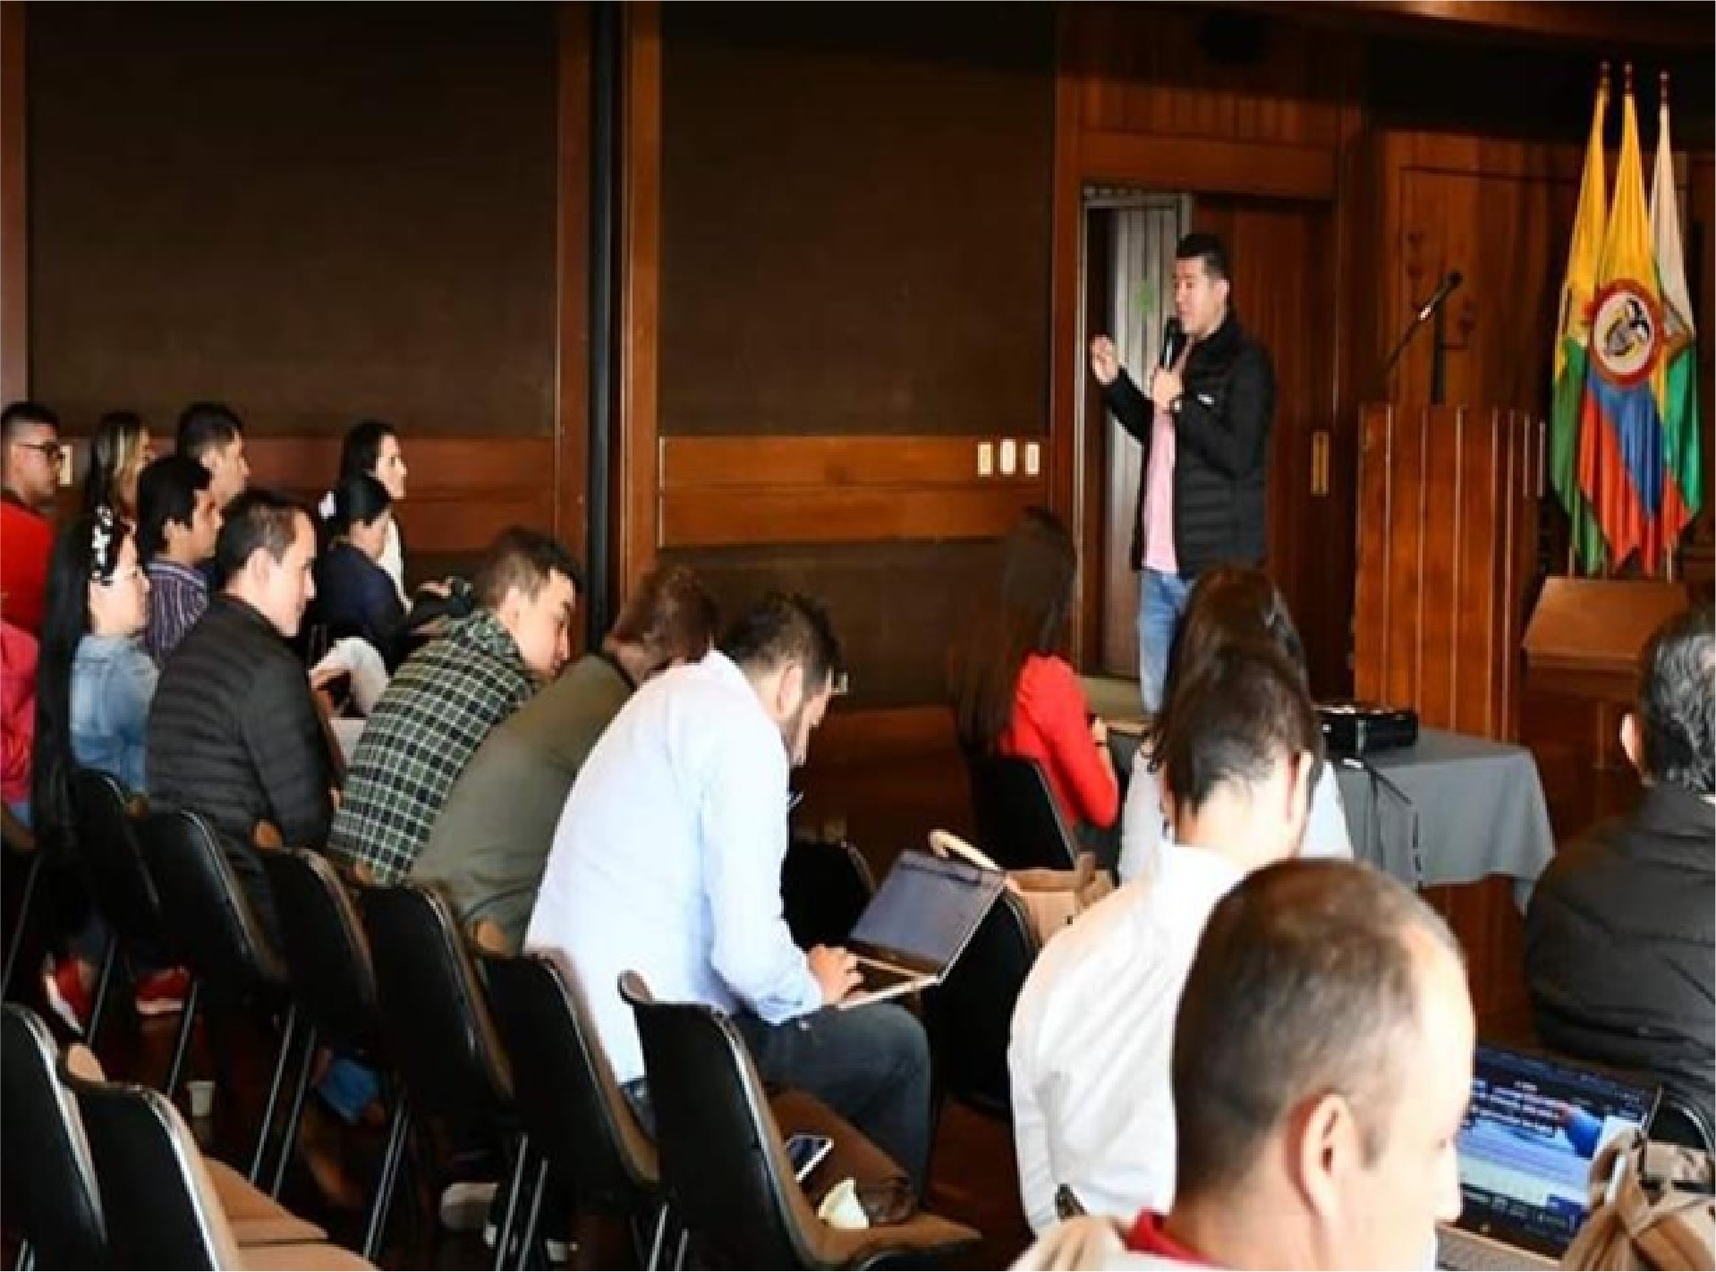

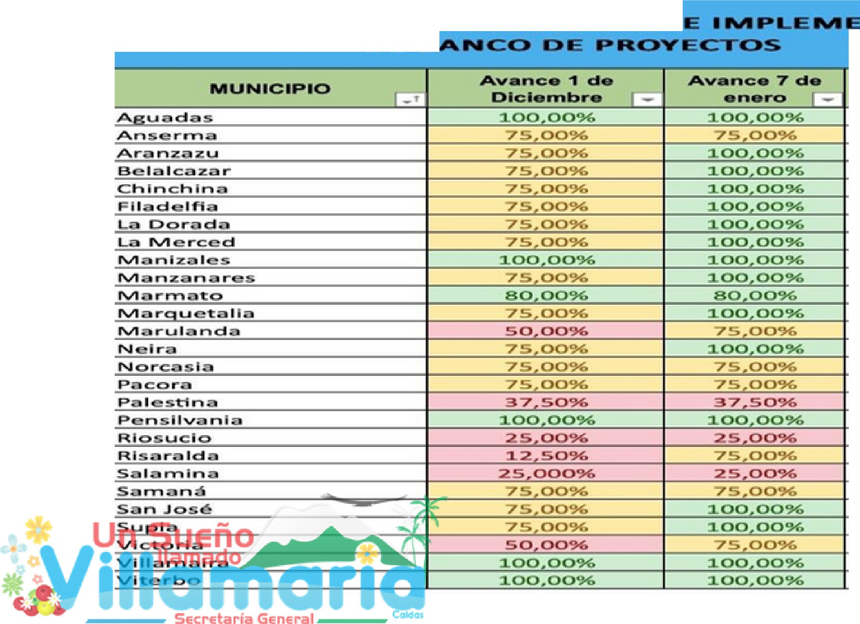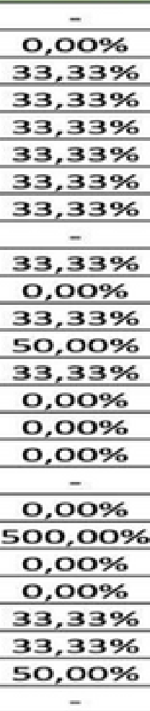G STION DEL fNDIC ICO D
DEB
NTACION

% Avance cone
7 de enero

SECRETARÍA DE DESARROLLO SOCIAL
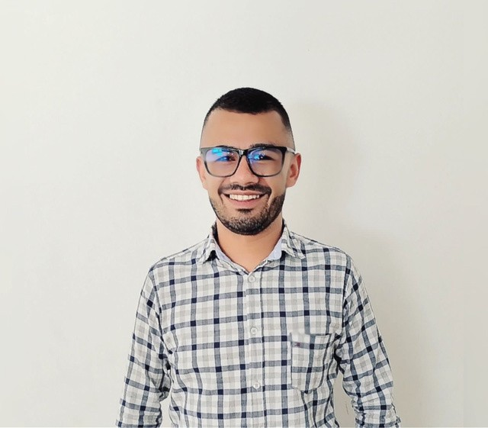

JHON EDISON GIRALDO GIRALDO
En cumplimiento con los objetivos de desarrollo sostenible, se enfoca la Secretaria de Desarrollo Social, en apoyar planes, programas y proyecto que permitan el mejoramiento de la calidad de vida de los habitantes de Villamaría.

Principalmente en comunidades vulnerable, estamos para ayudar y transformar las realidades de nuestros ciudadanos.

Objetivos 2022

- Generar condiciones convenientes para el desarrollo integral de los niños, niñas y adolescentes del municipio de Villamaría.

- Reducir de los indicadores de vulneración de derechos de las mujeres y población diversa; así como pobreza extrema en el municipio de Villamaría.

- Propiciar una correcta atención integral de garantía de derechos e inclusión social; para adultos mayores y población con discapacidad en el municipio de Villamaría.

METAS DEL PLAN DE DESARROLLO

Política Publica de Primera Infancia, Infancia, Adolescencia.

Política Publica de Equidad de Géneros

Vinculación de los programas y estrategias que aumenten la protección social y económica de población adulta mayor.
INDICADOR

% de avance de ejecución

% de Formulación de la Política Pública

# de población adulta mayor vinculada en programas
LOGROS/ RESULTADOS DEL PLAN DEL DESARROLLO %

100 %

100 %

1.813 adultos en el programa Colombia Mayor.

300 beneficiarios en el programa Centro Día.

Apoyo a 16 grupos organizados de adultos mayores.

METAS DEL PLAN DE DESARROLLO

Adoptar e implementar la Política Publica de envejecimiento y vejez del Departamento.

Participación del 25 % de la población en situación de discapacidad en los diferentes programas

Atención al 100 % de las familias beneficiarias de la estrategia de la superación de la pobreza.
INDICADOR

% de avance en la adopción e implementación de la Política Pública

% población beneficiada /
% población proyectada

% de atención a familias beneficiarias
LOGROS/ RESULTADOS DEL PLAN DEL DESARROLLO %

100 %
adoptada y ejecutada en la vigencia.
Semana de la Discapacidad.
Entrega de elementos para mejorar la movilidad.
Fortalecimiento del bando de elementos.
Apoyo y acompañamiento al CEAIN.
Certificación de 125 personas en situación de discapacidad

250 familias beneficiadas en restaurantes comunitarios.

3 programas de capacitación en el municipio en Artes y Oficios.

Atención de las familias beneficiaras en el programa Familias en Acción.

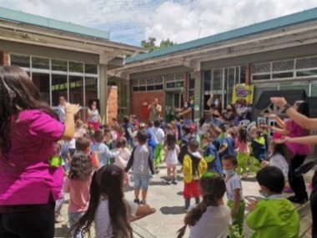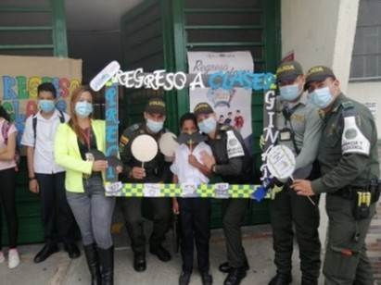

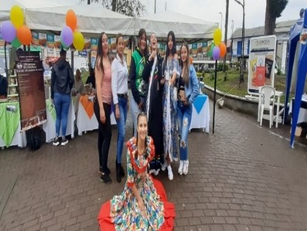
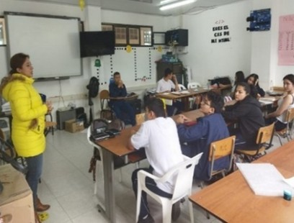
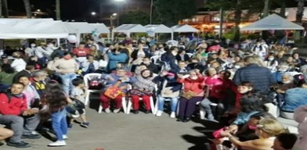
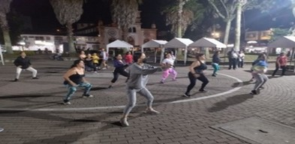

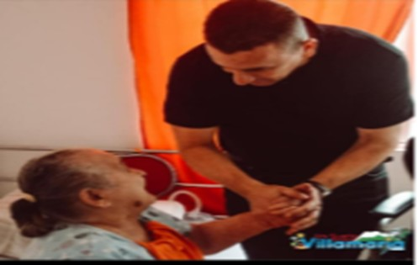

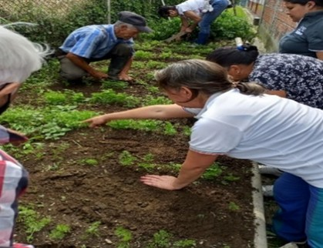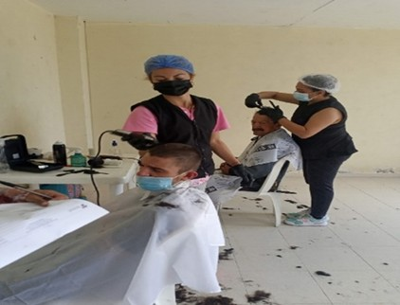

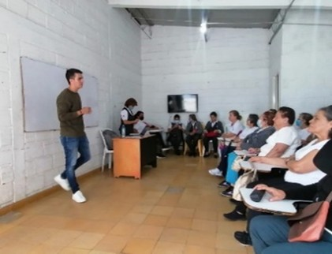
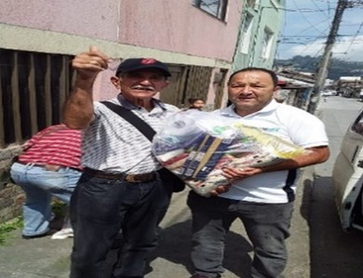

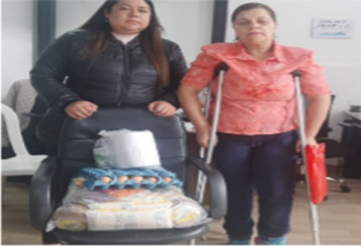

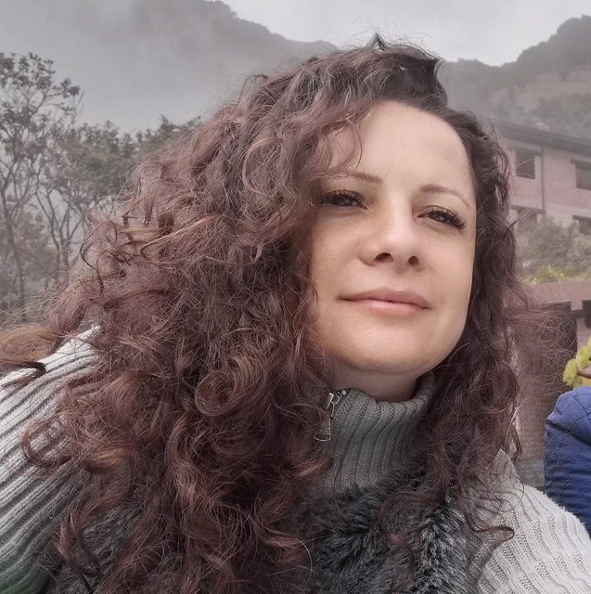
DIRECCIÓN LOCAL DE SALUD

YURIDIA MONTES TAMAYO
De acuerdo con la Ley 1122 de 2007 la salud pública está constituida por un conjunto de políticas que busca garantizar de manera integrada, la salud de la población por medio de acciones dirigidas tanto de manera individual como colectiva ya que sus resultados se constituyen en indicadores de las condiciones de vida, bienestar y desarrollo.

Se enmarca en el ejercicio de la rectoría y apunta a la generación de gobernanza en salud, con el propósito de que las respuestas sectoriales, intersectoriales y comunitarias se desarrollen de manera articulada y orientadas al logro de resultados en salud.

Objetivos 2022
Mejorar la salud pública de los habitantes del Municipio de Villamaría.

Para este objetivo es necesario tener en cuenta los indicadores epidemiológicos y la vulnerabilidad de la comunidad la meta es proteger la salud de la población, promover estilos de vida saludables y mejorar el estado de salud y bienestar de la población a través de programas de promoción y protección de la salud y prevención de enfermedades.

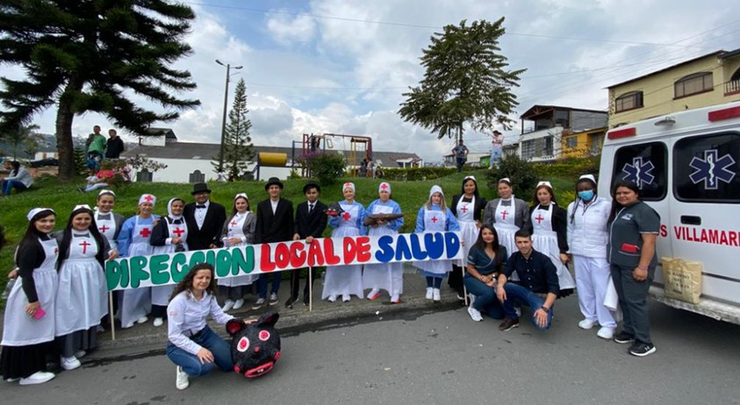

METAS DEL PLAN DE DESARROLLO

Mantenimiento y operatividad del Coso (Alberge) Municipal.

3500 esterilizaciones a caninos y felinos del municipio de Villamaría en el Cuatrienio.

3000 Dosis de vacunas antirrábicas aplicadas a caninos y felinos en el Cuatrienio.
INDICADOR

Mantener en cero los casos de muertes por Rabia

Número de esterilizaciones realizadas
/ Número de esterilizaciones proyectadas.

Número de dosis de vacuna antirrábica aplicadas a caninos y felinos / Número de dosis de vacuna antirrábica a caninos y felinos proyectadas.
LOGROS/ RESULTADOS DEL PLAN DEL DESARROLLO %

Mejoras en infraestructura 11 jornadas de adopción 220
adopciones 15
caminatas caninas 112 rescates de
animales Jornadas de aseo de manera mensual 4.200 desparasitaciones Educa ción permanente en tenencia responsable de mascotas

3.443 en la zona urbana y rural

8.614 Apoyo en las jornadas de cumplimiento de metas por parte de la DTSC

METAS DEL PLAN DE DESARROLLO

SALUD MENTAL:

Implementar 16 estrategias para la prevención de enfermedades mentales. Priorizando las familias de acuerdo al riesgo de afectación según el Observatorio Social de la Dirección territorial de Salud de Caldas. En el cuatrienio.
INDICADOR

Número de estrategias implementadas/ Número de estrategias proyectadas
LOGROS/ RESULTADOS DEL PLAN DEL DESARROLLO %

Campañas PIC: es una señal: prevención de intentos de suicidio. maitus: prevención y mitigación de consumo de spa. RBC en salud mental: trabajo con familias con dé en salud mental. apoyo en manejo de duelo: por pérdida de familiares por COVID tú vales, tú decides: prevención de alcohol en población de 8 a 11 años. porque me quiero busco ayuda: mujeres en estado de
vulnerabilidad. tamizaje en salud mental a población víctima.
Capacitaciones Primeros auxilios psicológicos
conceptos de salud mental depresión ansiedad Trastornos psicóticos Suicidio,
intentos de suicidio y autolesiones Identidad de género y orientación
sexual Socialización de rutas de atención en violencias, avalada por la dirección territorial de salud de
caldas Violencia de genero se han atendido 61 intentos de suicidio, 25 casos reportados de la línea 123, 20 pacientes en
crisis porcentaje 75%

METAS DEL PLAN DE DESARROLLO

SEXUALIDAD, DERECHOS SEXUALES Y REPRODUCTIVOS

Implementar 8 programas educativos en el tema de salud sexual y reproductiva en las instituciones educativas del Municipio (zona urbana y rural). Priorizando las familias de acuerdo al riesgo de afectación según el Observatorio Social de la Dirección territorial de Salud de Caldas. En el cuatrienio

Caracterización en riesgo de salud sexual y reproductiva a través de la aplicación de 240 pruebas rápidas para la detección del VIH. Priorizando las familias de acuerdo al riesgo de afectación según el Observatorio Social de la Dirección Territorial de Salud de Caldas. En el cuatrienio.
INDICADOR

Número de programas implementados en derechos sexuales y reproductivos / Número de programas proyectados en derechos sexuales y reproductivos.

Número de tamizajes realizados / Número de tamizajes proyectados
LOGROS/ RESULTADOS DEL PLAN DEL DESARROLLO %

ESTRATEGIAS ANUALES:
Adolescentes en SSR: Prevención de ETS y embarazo adolescente Estrategias con enfoque de género: Uso correcto de preservativo Etc.
Familias gestantes en adolescentes y/o cuidadores Celebración de la semana Andina (septiembre - De
prevención del embarazo adolescente) Porcentaje 75%

180 pruebas aplicadas
entre 2020 y 2022 Los tamizajes se realizan
a población clave en el marco de las jornadas de salud que están contratadas en el convenio PIC
Porcentaje 75%

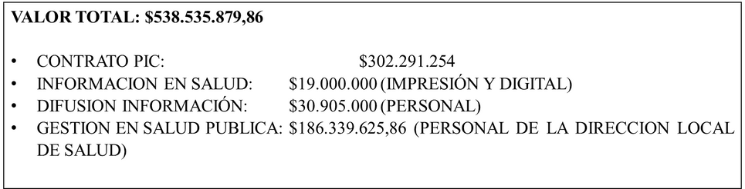

A LA FECHA SE CUENTA CON UNA EJECUCIÓN DEL PRESUPUESTO DESIGNADO PARA EL ASEGURAMIENTO EN SALUD DE LOS USUARIOS DEL MUNICIPIO EN RÉGIMEN SUBSIDIADO EN UN 100%, LOS VALORES RELACIONADOS A CONTINUACIÓN CORRESPONDEN AL ÚLTIMO MONTO ESTIMADO DE RECURSOS PUBLICADO POR EL MSPS, LO ANTERIOR TENIENDO EN CUENTA QUE EL CIERRE FINANCIERO SE REALIZA A 31.12.2022.

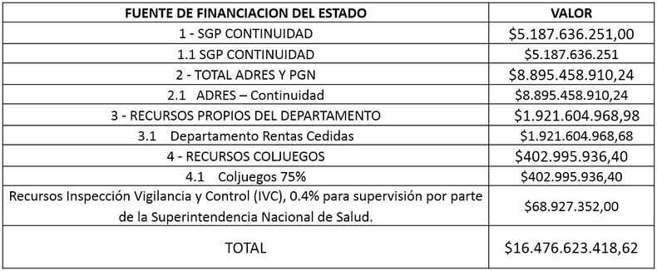

METAS DEL PLAN DE DESARROLLO

Incrementar por encima del 50% la cobertura de aseguramiento.
INDICADOR

Porcentaje de cobertura de afiliación al Sistema General de Seguridad Social en Salud de la población del municipio de Villamaría.
LOGROS/ RESULTADOS DEL PLAN DEL DESARROLLO %

Estrategias que faciliten a la población el acceso a la afiliación a salud en el municipio, - Jornadas intersectoriales de
salud - Jornadas de afiliación semanales: En conjunto con la Nueva EPS se realizan jornadas de afiliación los días martes de 2pm a 5pm y los días viernes de 9am a 11:30 am,
TENEMOS : - 710
emigrantes Venezolanos, 11 Habitantes de calle, 54 menores a cargo de hogares sustitutos del Instituto Colombiano de Bienestar Familiar, 28 Adultos mayores en centros de protección, 55 Menores sin identificación y 668 Víctimas del conflicto armado.
TOTAL DE AFILIADOS: 14.770 RÉGIMEN
CONTRIBUTIVO 14.324 RÉGIMEN
SUBSIDIADO Desde el 01 de 2020 al mes de Octubre de 2022 se han realizado un total de 1.846 y 2.755 traslados en salud y cerca de 6.000 personas activas por emergencia
Porcentaje 43%

METAS DEL PLAN DE DESARROLLO

1. Sistema de información SIVIGILA
funcionando
constantemente
INDICADOR

Si – No
LOGROS/ RESULTADOS DEL PLAN DEL DESARROLLO %

Eventos mas relevantes año 2022:

COVID-19: 1057
Agresiones por animales potencialmente transmisores de rabia: 209
Violencia intrafamiliar y de genero: 207 Intentos de suicidio: 61

Coberturas vacunación COVID - 19

Primeras dosis: 48,07%
Segundas dosis: 42,77%
Dosis única: 4,16%
Primer refuerzo: 22,79%
Segundo refuerzo: 1,98%
Dosis única: 4,16%

Coberturas vacunación campaña sarampión y rubeola: 80%

Prevención lesiones por pólvora e intoxicación por fósforo blanco y metanol: 1

Porcentaje 100%

METAS DEL PLAN DE DESARROLLO

Implementar y adoptar la Política Pública de Atención Primaria Social APS en el Municipio
INDICADOR

Número de Políticas Públicas de Participación Social en Salud implementadas
LOGROS/ RESULTADOS DEL PLAN DEL DESARROLLO %

ESTRATEGIAS APS:

Caracterización familiar y actualización de información constante (en Observatorio Social)

Abordaje individual y familiar a través de visitas domiciliarias de acuerdo a riesgo identificado en Observatorio

Aproximadamente 150 familias intervenidas a través de equipo interdisciplinario, con su respectivo seguimiento de disminución de riesgo.

12 Unidades de Análisis en el cuatrienio (48 familias analizadas e intervenidas)

CONVENIO CON EL HOSPITAL SAN ANTONIO PARA PUESTOS DE SALUD

Porcentaje 75%

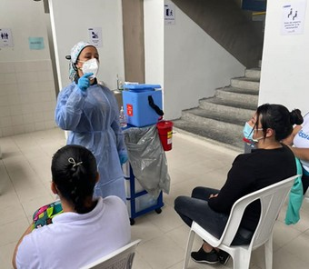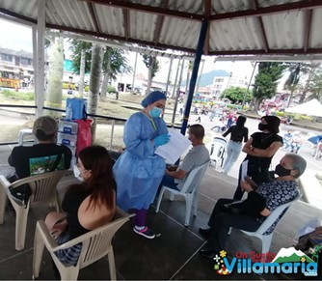

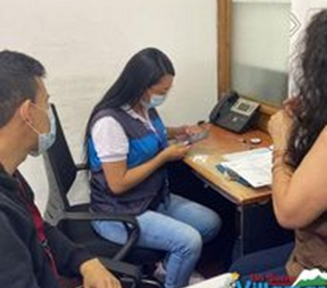
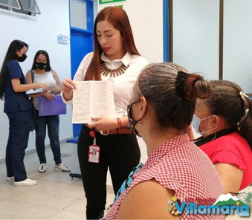

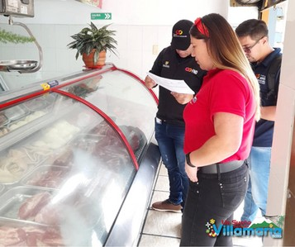
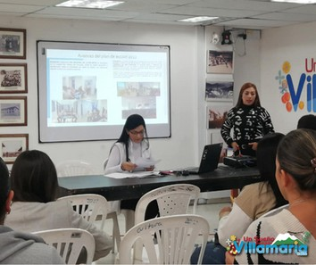

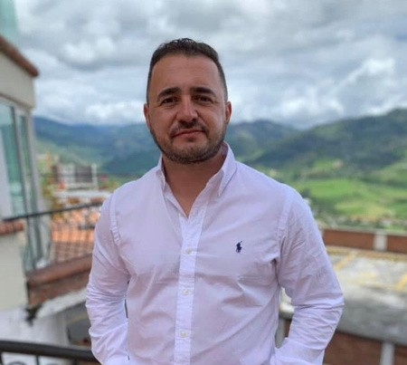
SECRETARÍA DE GOBIERNO

MIGUEL ÁNGEL DUQUE TABARES

La Secretaría de Gobierno Municipal de Villamaría se ha propendido por atender y buscar soluciones frente a las problemáticas que aquejan a la comunidad villamariana con las dependencias de esta Secretaría de Despacho como son:

- División de Víctimas -Comisaría de Familia - Inspección de Policía - División de Control Urbano - División de Espacio Público - Agentes de tránsito - Policía Nacional.
Así mismo se establece contacto directo con la ciudadanía, en aras de encontrar soluciones de fondo con el fin de garantizar el bienestar de la población local.

Objetivos 2022

Atención efectiva de población víctima del conflicto armado.
Funcionamiento continuo cámaras de seguridad. Operativos en contra de la venta ilegal de estupefacientes.
Controles a invasiones ilegales.
Control de utilización inadecuada de espacio público. Atención de peticiones de la comunidad.
Revisiones de construcciones para verificar si cuentan o no con licencia.
Mediciones de ruido, estatuto del consumidor.

PLAN DE ACCIÓN 2022
METAS DEL PLAN DE DESARROLLO

Crear dos frentes de seguridad y fortalecer el 100% de los existentes.

Realizar 4 Consejos de Seguridad de cara a la ciudadanía. Anuales

Firma de 8 convenio durante el cuatrienio con el INPEC, mujeres y hombres

Poner en funcionamiento el 100% de las cámaras de seguridad del municipio de Villamaría
INDICADOR

Número de frentes de seguridad creados

Números de consejos de seguridad realizados públicamente/Número de consejos de seguridad realizados públicamente proyectados

Número de convenios firmados/ Número de convenios proyectados

Porcentaje de cámaras en funcionamiento
LOGROS/ RESULTADOS DEL PLAN DEL DESARROLLO %

Hasta la fecha la Secretaría de Gobierno ha creado 20 frentes de seguridad en coordinación con las juntas de acción comunal 100%

En el marco de la creación de los frentes de seguridad se han realizado 20 Consejos de Seguridad de cara a la comunidad 100%

Hasta la fecha en la presente vigencia se han firmado los dos convenios correspondientes 100%

100% en el transcurso de la vigencia se ha propendido por un funcionamiento del 100% en las cámaras de seguridad

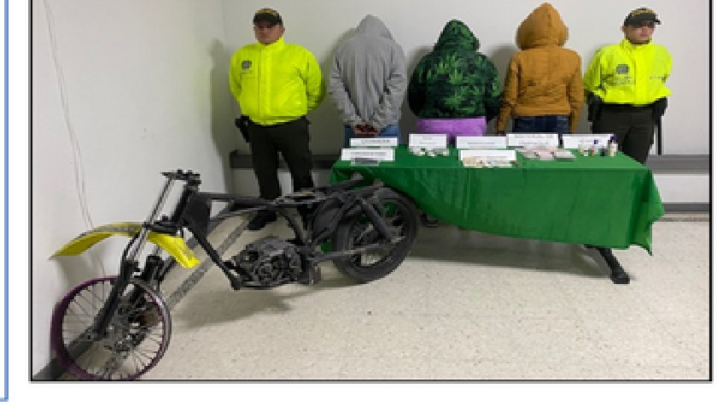

(BLANCO DE OPORTUNIDAD) "LOS DE LA VILLA".
OPERACfON BOPOR

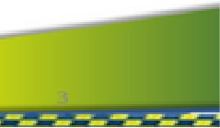
NUMER.O U'NICO DE NOTICIA •CRIMINAL:
1700·16000030.2.02.2.-01S17
D·EL.ITO:
TRAFIICO FABRICACl6N O PORTE DE ESTIJPEFACIENTES.
E1n d8CS-Brrolto- del plan 1,000 activida-des -00011'.a e·I t fico die e:stupefacientQs. funr;ioniilri il.d:;crit ii l.;11 Uni,d Bii!:;io.il de tn,vesligilciOn Crrimin:al ViH;.am rJ;;;i C,.llld;.l.$, ll_V';l,n? bo l;a m;;ll!Q-r'i.;)li.=; ciOn d(I l,;ii Oper-acl6n BOr!.Q!: dqnomin d;i uLOS DE LA VIL.LA.'', medlanto lnfo1rmael6n aportad:1 par fuen10 hurnana. ejecutando tres dUl09nclas de ,AUanamlento y Registll'o. emanadas por la FlscaU::1 , local Url, logr.ando la captum en flagrancla d& 00 personas por el delilo de T.-Bflco, Fabrlcacldn oPorte de Estupefaclentes Art. 376 C.P. Gr11.1po deli1r1t;.ue.ncial que ejeirclicl su ;;;1-1;.'tividadl delictiva e-n el bilrrrio, Turfn -, .vlrededores. 10gt:.ar'ldr:) 1in ,...- r' O.;a::uieo, dr¢g $in,, ti . din1"(l on 'fo,eti,vO y l,Jr'i 1rfiOl0¢ielOt con los nUmaros do Id: ntiflcacl6n altora.des. Clu adanos. ,qua- fuorcn cobljacto:s eon '""Odi:ll;;) i,,.,1i'Ol'r'liUr: 1.
- GLORIA IN S ATEII-IORliUA CARDON.A C..C U 30'353..325 ,d,c Villil,milri.ai
CAPTl/81\QQS·
- NIil.SA IUUANA CAIR.MONA .t\TEHORT'UA C,.C ff 1,060'654,125 de
- 8.lil.AVAN CASTRO Cl!...AVIJO C,C ,t 1·007,2 5,.001de-Vill&ma,rfa.
Villamaria.


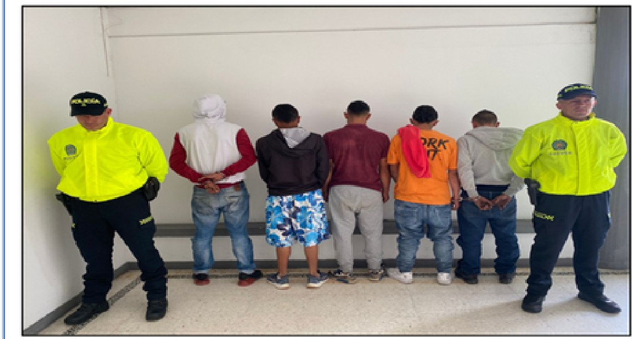
CAPTURAS POR ORDEN JUDICIAL
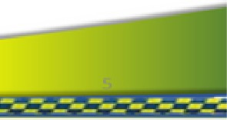
NUMERO UNICO DE NOTICIA CRIMINAL:
17-001-60-00000-2.020- 00098
DELITO:
Conderto para Dellnqulr- Agr-.avado, en Concur-so con Tnlfico,
F brk ci6n o Porto do E$tupof.iic:iontos
El dia 11. de octubr-e de 2022., lo5 suscr-it-os funcionar-io5 de Polic,ia JucHci.al_.en Ila Calle- 22 con Carrera 6 A.via 1p,Ublica det municipio de Vllllamaria (Calda:S-}, c::apturamo med'lante Orden Judlelal # 016 - Ol7 - Ol.8 - 015! - 020, eon fecha e'e eeel•!6n 12 e oclvb•e ,;te 2021,por losde-delitos de: C:onclerto par.a Oellnqulr Agravado.,, en Coraie:urso cotti Tr.ifie:o,, 1F.abr e:aie:i6n o Port•- d• E$.tupofae:i•nto:S, emanada por- el Juzgado Penal d'el Cir-cuito Especializado de Man :tale Cald.a. , pa,ra cumplir condcna de S1 me .oili de J5ri i6n, a
lo• oel'lores: YEISON ANDRl!S MARfN L6:PEZ, •C.C Nm. 1.060.656.793 de Villamar,a, CtSAR EDUARDO CORREA PARRA,
·C.C Nro. 1..060'655.647, SERGIO ALEJ,ANORO SIERRA GALLEGO, C.C
Nro. 1.007'715.679, CRISTIAN L6PEZ CASTRO C.C Nm.
1.053.877.044 y YIMMY At€XANDER MARfN t6PE2, C.C Nro.
1.00,7.23S.3S9 de v;llamar,a.
s person 'Ci1P.1;l,.lr t;t . f1,.1 1rQn Q'eJ Qlspo l,cl6r-. •<:le I auto idad competente, p.ara cumphr- condena1 en medida lritramur:a,I.

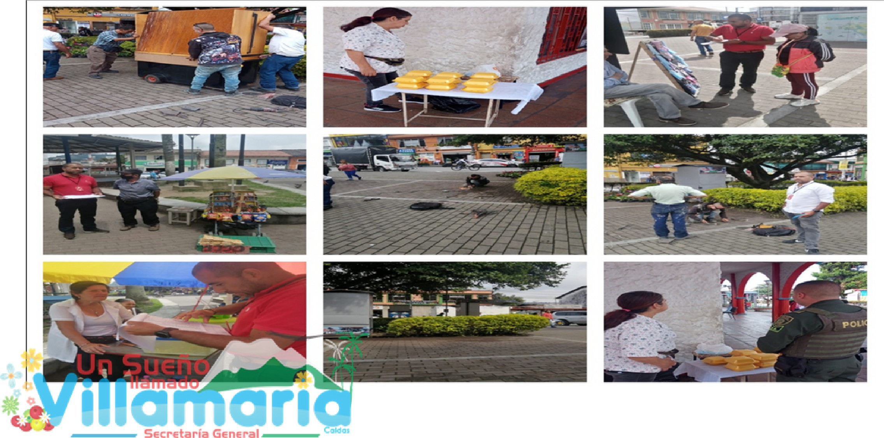

CONTROL URBANO
MOTIVO POR EL CUAL SE REALIZÓ EL INFORME

Ventanas en la culata o presunta perturbación

Solicitudes de información por parte de la Inspección de Policía en procesos de infracción urbanística

Construcción sin licencia

Contravención a la Licencia de Construcción
Invasión a predios públicos TOTAL
INDICADOR

4

8

51

1

8

72

TOTAL, de julio a noviembre 10
Planeación de Julio a agosto 25 | 19
Gobierno de agosto 25 a octubre 5 | 28
Gobierno de octubre 5 a noviembre 10 | 25
TOTAL | 72

CONMEMORACIÓN DÍA DE LAS VICTIMAS: FERIA DE EMPRENDIMIENTO

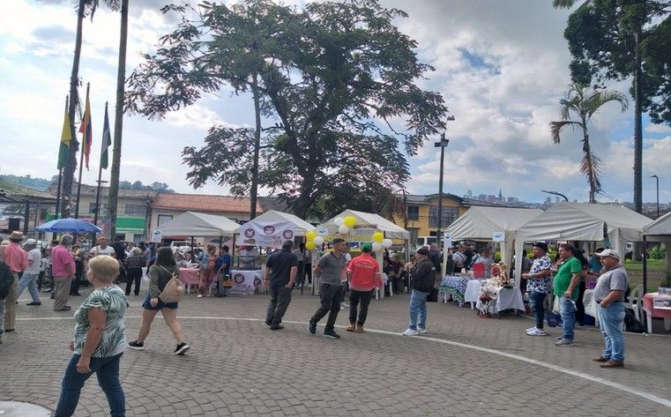

ACTIVIDADES ZONALES POR LA PAZ EN EL BARRIO TURIN

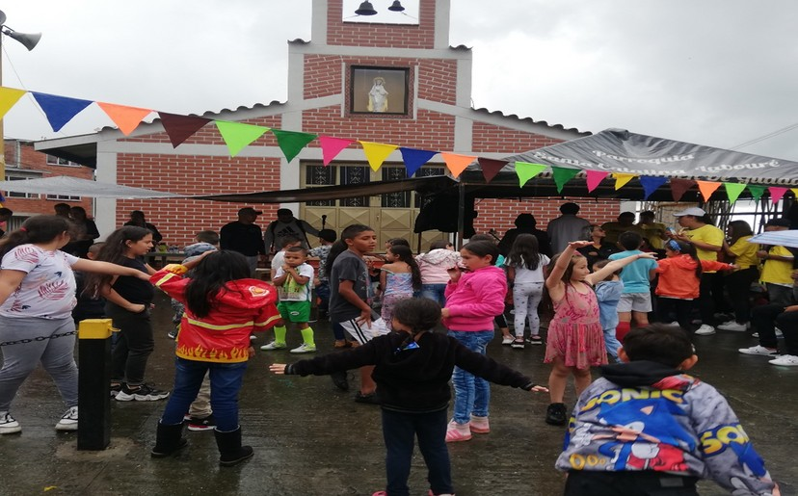

SECRETARIA DE EDUCACIÓN
ÁLVARO ANDRÉS MUÑOZ LÓPEZ

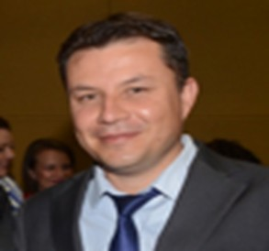

Uno de los desafíos que presento el año 2022, fue el proceso de pos-pandemia, si bien la pandemia ataco los sectores que atienden las necesidades básicas de la humanidad, no solo la salud, sino el empleo, la alimentación, de igual manera la educación.
Mas de 9 millones de niños y niñas adolescentes de jardines infantiles, básica primaria y colegio cesaron actividades presenciales en Colombia (según el Sistema de Matricula y registro del SIMAT), en el municipio de Villamaría solo en instituciones públicas más de 6 mil niños y niñas, y jóvenes adolescentes, cesaron sus estudios de manera presencial.
Pareciera paradójico, pero igual de desafiante que fue el confinamiento también lo fue el regreso a la normalidad, la presencialidad en las aulas de clase fue un reto. Recibir en óptimas condiciones en las instituciones educativas a la población estudiantil garantizándoles no solo las condiciones si no incentivando el regreso a clases.
Por lo cual los retos como la alimentación escolar, el trasporte, dotación de uniformes e implementos educativos, como adecuación de aulas. etc.. fueron uno de los más grandes desafíos

Objetivos 2022

Garantizar el regreso a clase de la comunidad educativa después del confinamiento

Atender y trabajar en las condiciones ambientales, psicosociales, pedagógicas, para la calidad educativa, buscando la excelencia académica,

Fortalecimiento en las Instituciones Educativas para evitar la deserción escolar .

METAS DEL PLAN DE DESARROLLO

Brindar el servicio de transporte escolar a 800 estudiantes en la zona rural durante el año.

Convenio de asociación para aunar esfuerzos técnicos, administrativos y financieros. Entre la Gobernación de Caldas secretaría de educación y los municipios no certificados del departamento para articular la ejecución del PAE con el fin de obtener la confluencia de las fuentes de financiación, en una sola bolsa común que será administrada y ejecutada por la unidad territorial certificada.
INDICADOR

800 Estudiantes

4.361 Estudiantes
LOGROS/ RESULTADOS DEL PLAN DEL DESARROLLO %

100%

100%

METAS DEL PLAN DE DESARROLLO

Dotar 32 restaurantes escolares de las instituciones Educativas (IE) públicas durante el cuatrienio.

Póliza de seguro estudiantil de accidente de personas, para el 100% de la población estudiantil en la zona urbana y rural del municipio.

Suministrar 16.000 paquetes escolares a la población estudiantil del municipio de Villamaría durante el cuatrienio (línea base 12.000).

Suministrar 1.320 uniformes a la población estudiantil menos favorecida del municipio de Villamaría (línea base 1280) cuatrienio.
INDICADOR

8 restaurantes

100% estudiantes

4.000 Estudiantes

500 Estudiantes
LOGROS/ RESULTADOS DEL PLAN DEL DESARROLLO %

100%

100%

100%

105%

METAS DEL PLAN DE DESARROLLO

Realizar 10 intervenciones en la física de las instituciones educativas de la zona Urbana Y rural por año

Apoyo a la preparación de 680 estudiantes de grado 11 de las diferentes instituciones educativas (IE) en las pruebas saber, durante el cuatrienio (línea base 600).

Realizar 8 foros educativos en el municipio de Villamaría durante el cuatrienio.

Realizar 100 encuentros de formación docente en el municipio de Villamaría durante el cuatrienio.
INDICADOR

2

170 Estudiantes

3 Foros

25 Encuentros
LOGROS/ RESULTADOS DEL PLAN DEL DESARROLLO %

100%

100%

100%

75%

METAS DEL PLAN DE DESARROLLO

Suministrar el subsidio de trasporte a 1.420 estudiantes universitarios y técnicos de instituciones educativas universitarias y técnicas de zona urbana y rural en el cuatrienio.

Fortalecer el programa de caldas Bilingüe a través de 4 alianzas entre ellas con la secretaría de educación Departamental.

Operatividad del programa de formación de habilidades para la vida. Durante el año

Operatividad del programa para la población con necesidades especiales Durante el año (CAIN).

Implementar y fortalecer la ruta de atención integral en convivencia escolar durante el cuatrienio.
INDICADOR

500
Estudiantes

1 Alianza

1 Programa

1 Programa

1 Programa
LOGROS/ RESULTADOS DEL PLAN DEL DESARROLLO %

42 %

100%

100%

100%

100%

TRANSPORTE ESCOLAR

La matrícula en las instituciones educativas básica primaria y secundaria en zona rural son 1.585 estudiantes, se trasporta la mitad de la población estudiantil en 34 rutas, 15 rutas de trasporte en zona cafetera, 19 rutas en zona fría.

El total de estudiantes beneficiados en área rural son 800

PROGRAMA ALIMENTACIÓN ESCOLAR-PAE
La matrícula Urbana y rural del municipio en educación básica primaria está en 6708 estudiantes y el programa del plan de alimentación escolar esta dado para atender a 4.361

Población estudiantil Urbana 5.123

Población estudiantil Rural 1.585

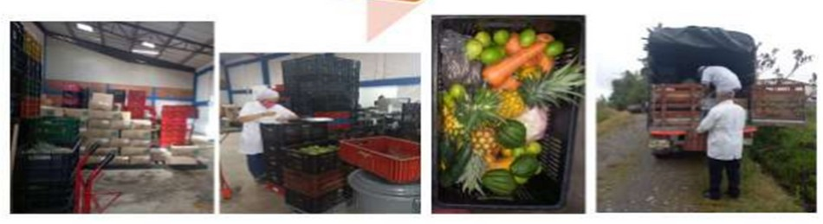

MENAJES

8 licuadoras 1 Congelador 13 ollas a presión 5 estufas industriales 2 ollas arroceras 4 neveras por un valor de
$26.200.00
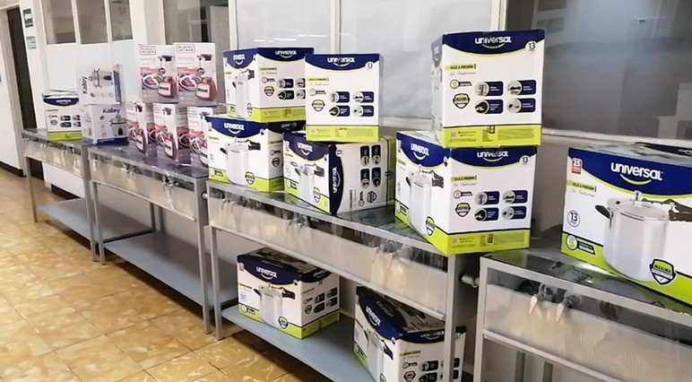

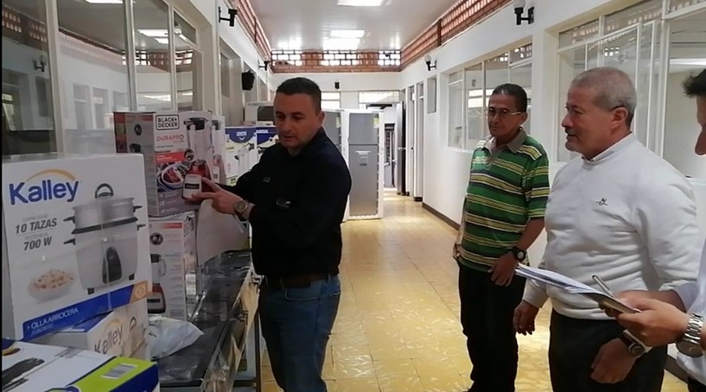

APOYO PEDAGÓGICO Y PSICOLÓGICO ZONA URBANA

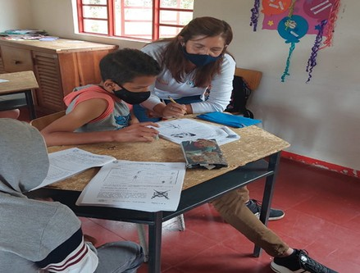
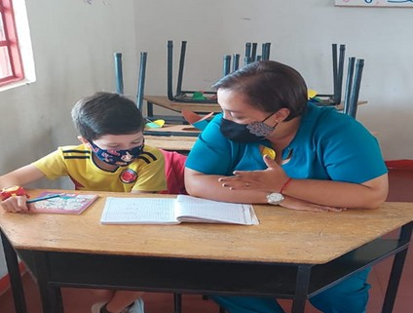

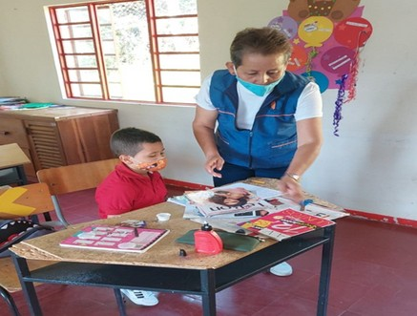
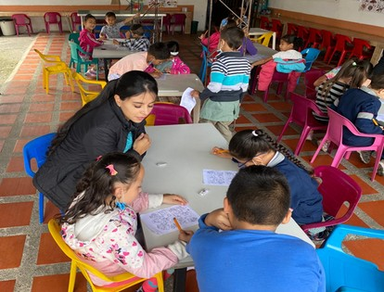

APOYO PEDAGÓGICO Y PSICOLÓGICO ZONA RURAL

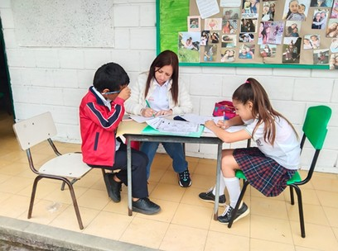
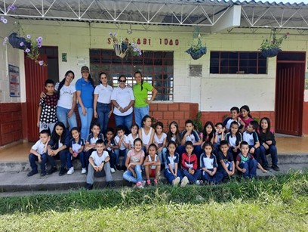

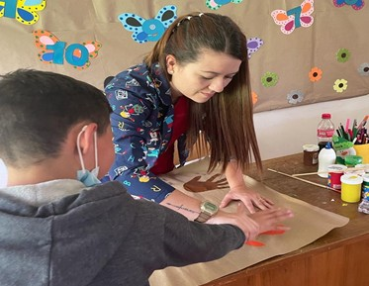
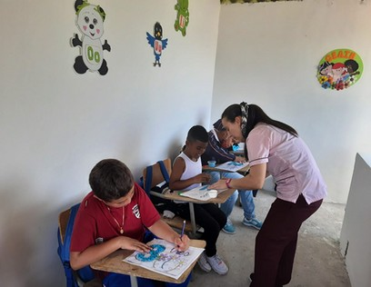
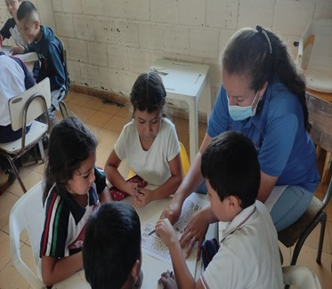
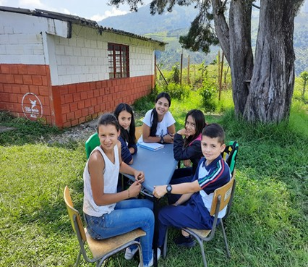

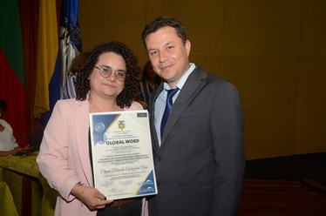
FORTALECER EL PROGRAMA DE CALDAS BILINGÜE
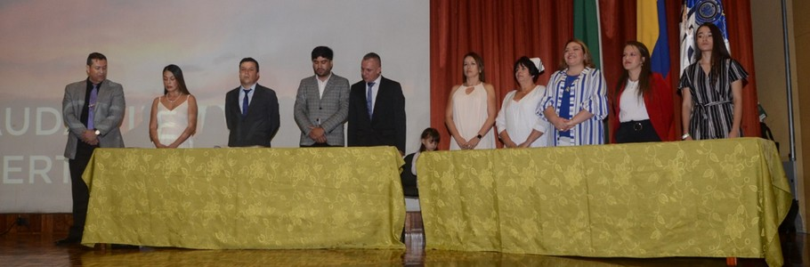

“DIPLOMADO EN ESTRATEGIAS DE DIDÁCTICA BILINGÜE”
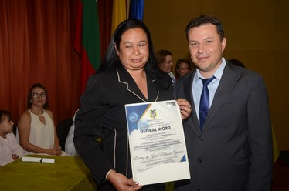
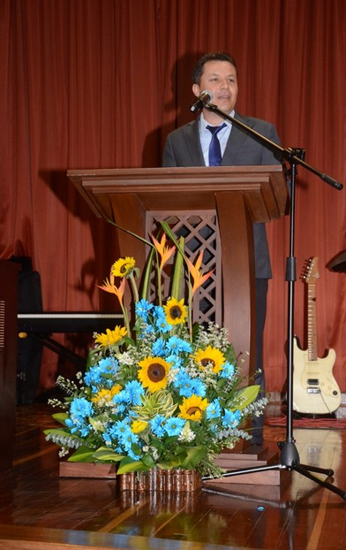SE DIPLOMO A PROFESORES DE LOS COLEGIOS PÚBLICOS URBANOS Y RURALES

SECRETARIA DE RECREACIÓN Y DEPORTES
JHONATHAN PINEDA RAMÍREZ
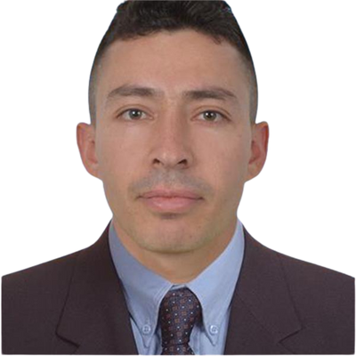

La secretaria de deportes del municipio de Villamaría ha liderado las actividades y los programas de la Secretaria de Recreación y Deportes, que contribuyeron a la optimización e inclusión de los recursos físicos y humanos, logrando así, altos niveles de participación de la comunidad, principalmente la deportiva a la hora de practicar la actividad física, la recreación y el deporte.

Durante el año 2022 se dieron diferentes programas. Promoviendo actividad físicas (musicalizada, deporte adaptado, alternativas deportivas), recreación y deporte, que desarrollan el potencial deportivo de los villamarianos por medio de la organización, planeación y ejecución de eventos deportivos, festivales y demás aspectos del proyecto APOYO AL DEPORTE, RECREACIÓN, CONVIVENCIA Y COHESIÓN SOCIAL PARA EL DESARROLLO INTEGRAL DE LOS HABITANTES DEL MUNICIPIO DE VILLAMARÍA con
el aumento en la cobertura de las escuelas de iniciación y formación deportiva y el uso de la infraestructura deportiva.

Objetivos 2022

Ampliar el acceso de la población a actividades de recreación, deporte social comunitario y aprovechamiento del tiempo libre, para mejorar la condición física y la salud de la población del Municipio.

Potenciar el talento deportivo del Municipio, a través del apoyo de diferentes disciplinas deportivas que proyecten a Villamaría como potencia deportiva en la Subregión Centro Sur de Caldas.

Mejorar la calidad de los escenarios deportivos con las condiciones requeridas para las prácticas deportivas y recreativas.

METAS DEL PLAN DE DESARROLLO

Implementar 2 programas de actividad física, entre zona
urbana y rural del municipio Villamaría

Desarrollar 12 festivales recreo deportivos en la, zona rural y urbana del Municipio de Villamaría.
En el Cuatrienio

Realizar 16 ciclopaseos del PCCC en el cuatrienio (en conjunto con la Unidad
de Turismo del
Municipio de Villamaría)
INDICADOR

Números de programas de
actividad física implementados

Número de festivales recreo deportivos realizados al año / Número de
festivales recreo- deportivos proyectados

Número de ciclo- paseos realizados durante el año
/ Número de ciclo- paseos proyectados
durante el año
LOGROS/ RESULTADOS DEL PLAN DEL DESARROLLO %

Se implementaron 5 programas que generaron cobertura y alternativa para niños, niñas, adolescentes y adultos como: fútbol para adultos, aqua-erobicos, escuela de baile para niños – niñas y recreando ando en el barrio y la vereda. Con un porcentaje en cumplimiento de 250 %

Con un cumplimiento cerca del 75%, hemos desarrollado festivales y apoyado otros tantos en diferentes disciplinas deportivas.

Se realizan eventos importantes para nuestra zona rural, en la que el uso de la bicicleta es la protagonista, recorriendo veredas como Miraflores, Rio claro, la Batea, Nueva Primavera, Cuervos entre otras. Con un cumplimiento del 62.5 %

METAS DEL PLAN DE DESARROLLO

Ejecutar 8 eventos intercolegiados
en el cuatrienio, 4 de Juegos
Escolares Rurales y Urbanos y 4
de Juegos Intercolegiados Supérate.

Premiación del Galardón Nereidas a los deportistas, clubes
y entrenadores del Municipio de Villamaría por sus logros. 4 en
el Cuatrienio

Programa de Apoyo a talentos deportivos de alto rendimiento del Municipio.
INDICADOR

Número de eventos de educación física ejecutados
/ Número de eventos de
educación física proyectados

Número de eventos realizados en el cuatrienio / Numero de
eventos proyectados

Porcentaje
de implementación de programa a talentos deportivos programado
/ Porcentaje
de implementación de programa a talentos deportivos proyectado
LOGROS/ RESULTADOS DEL PLAN DEL DESARROLLO %

Aumento de la población que participó de los juegos intercolegiados 2022 de 840 estudiantes en deportes de conjunto e individuales. En un cumplimiento del 50 % teniendo en cuenta que, el 2022 fue un año de pandemia.

Se ha realizado una (1) edición después de pandemia de este certamen que reconoce a los mejores deportistas del municipio y nos representan a nivel internacional, nacional y departamental. Teniendo así, un cumplimiento del 50
% con el de la versión 2022.

Con un cumplimiento del 100 % se implementa un programa de apoyo al deporte competitivo del municipio, en el que nuestros deportistas nos representan a nivel internacional, nacional y regional. Además, de los diferentes eventos deportivos aficionados que se apoyan este año, con una gran inversión por parte de la administración municipal.

METAS DEL PLAN DE DESARROLLO

Adecuación de 8 escenarios recreo deportivos en la
zona urbana y rural en el cuatrienio.

Construcción de 3 escenarios recreo deportivos en la
zona urbana y rural en
el cuatrienio
INDICADOR

Número de escenarios deportivos
adecuados / Número de escenarios deportivos adecuados proyectados.

Número de gimnasios al aire libre instalados
/ Número de gimnasios
al aire libre proyectados
LOGROS/ RESULTADOS DEL PLAN DEL DESARROLLO %

Con un cumplimiento del
212.5 % se realizan mantenimientos a
diferentes escenarios deportivos de la zona urbana. Lo que nos hace planear para el 2023 aquellos que fueron priorizados desde el 2020, en informes realizados desde la secretaria de recreación y deportes.

Inicio de la etapa 2 y etapa 6 del proyecto del FORTALECIMIENTO DE LOS ESCENARIOS DEPORTIVOS EN EL PARQUE VILLA
DIANA. Por un valor de TRES MIL CUATRECIENTOS OCHENTA Y OCHO MILLONES CUATROCIENTOS OCHENTA Y DOS MIL CUATROCIENTOS NUEVE PESOS( $3.488.482.409) Para
un porcentaje de
cumplimiento de 166.6 %.

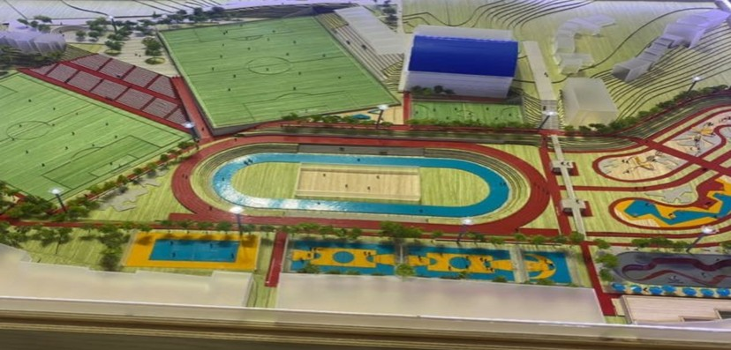

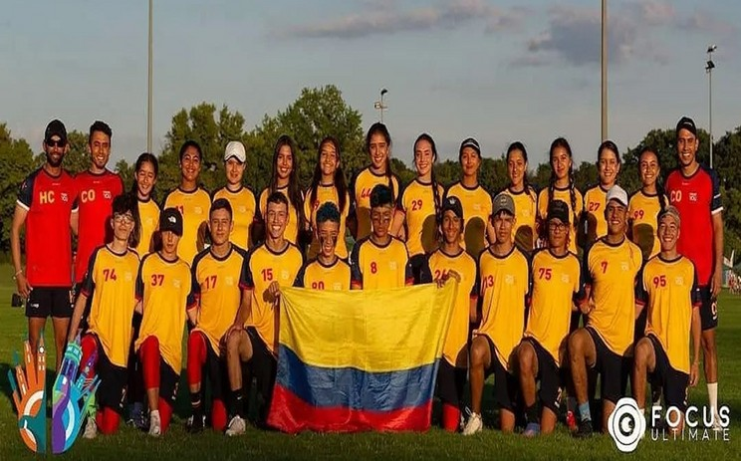

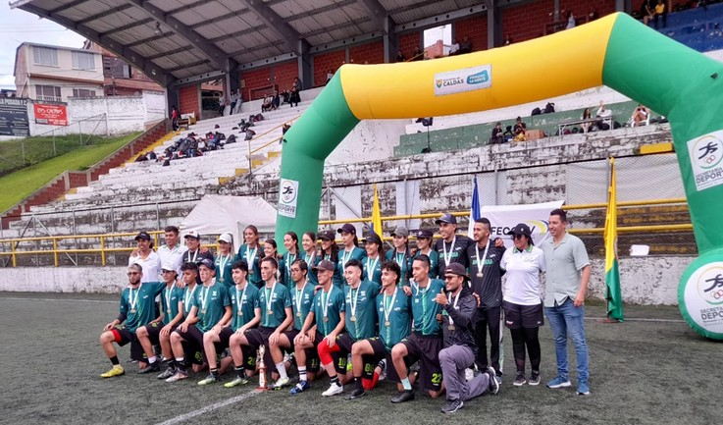

OFICINA DE TURISMO Y ECOTURISMO
SANTIAGO DÍAZ OCAMPO

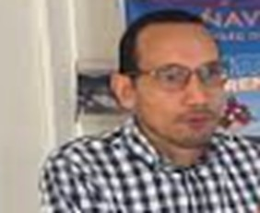

De acuerdo al Plan de Desarrollo Municipal 2020- 2023 el componente de Turismo se encuentra enmarcado en el programa: “El turismo como pilar del desarrollo social, turístico, cultural y económico del municipio”,acorde a lo anterior se encuentran las metas producto para el año 2023, las cuales se han ido trabajando a través de una serie de acciones que a continuación se darán a conocer en el presente informe.

Objetivos 2022

Generar las condiciones institucionales, económicas y sociales, para el impulso y desarrollo de un turismo sostenible, responsable y de calidad para la región.

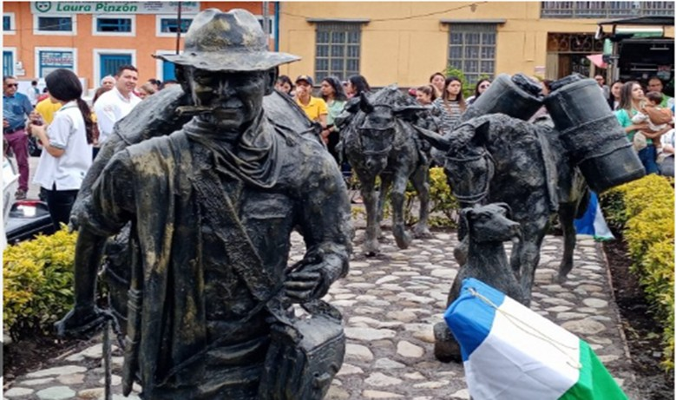

METAS DEL PLAN DE DESARROLLO

Caracterizar, impulsar y consolidar el componente de Turismo de Naturaleza (Senderismo, Aviturismo y Aventura).
INDICADOR

Número de procesos de caracterización, impulso y consolidación en Turismo de Naturaleza realizados y proyectados
LOGROS/ RESULTADOS DEL PLAN DEL DESARROLLO %

AVITURISMO: 2do Encuentro de Clubes de Avistamiento de Aves de Caldas (Más de 200 participantes - 21 clubes
-4 de Villamaría - 11 municipios)100%
X Congreso de Aviturismo (Participantes y conferencistas interncionales – 4 clubes del municipio – Niños y jóvenes ponentes – Villamaría invitado especial) 100% SENDERISMO: Trazado de la Ruta del Sabio Caldas. Solo resta la señalética (30K - 2350mts hasta 5100) 70% AVENTURA: Apoyo Festival de la Montaña.
(Más de 300 corredores – 6 departamentos – 3 países - Cubrimiento mediático a
nivel mundial) 100%

METAS DEL PLAN DE DESARROLLO

Caracterizar, impulsar y consolidar el componente de Turismo del PCCC (alojamiento rural, rutas comunitarias, ferias y fiestas enmarcadas en la tradición oral, agroturismo y gastronomía típica).
INDICADOR

Número de procesos de caracterización, impulso y consolidación de turismo del PCCC realizados y proyectados
LOGROS/ RESULTADOS DEL PLAN DEL DESARROLLO %

Feria Turística (10 participantes – impulso al Turismo Local) Capacitación en normas actuales de turismo (6 representantes de alojamientos – trazar hoja de ruta para ser el único municipio certificado) Participación en Feria Gastronómica Sabores de Caldas (Chorizos de Villamaría, 550 unidades y merengones con frutas locales, 325 ventas) Monumento a los Arrieros Apoyo Festival de Música Colombiana Campo Elías Vargas Duque (Destacar nuestras raíces - Artistas reconocimiento internacional) Participación Circuito
Turístico Caldas y Risaralda
2022 (Caso Balboa)

METAS DEL PLAN DE DESARROLLO

Caracterizar, impulsar y consolidar el componente de Turismo de Salud y bienestar (termalismo, medicinas ancestrales, spa y balnearios).

Caracterizar, impulsar y consolidar el componente de Turismo Religioso (Santuarios, capillas, rutas de la fe y museos).

Caracterizar, impulsar y consolidar el componente de Turismo Científico (geoparques, fósiles, y demás productos de carácter investigativo).
INDICADOR

Número de procesos de caracterización, impulso y consolidación en Turismo de Salud y Bienestar realizados y proyectados

Número de procesos de caracterización, impulso y consolidación del Turismo Religioso realizados y proyectados

Número de procesos de caracterización, impulso y consolidación del Turismo Científico realizados y proyectados
LOGROS/ RESULTADOS DEL PLAN DEL DESARROLLO %

Cronograma para desarrollo del IV Congreso Iberoamericana de Turismo de Bienestar 2023 (2022
Montenegro – 345 participantes presenciales – experiencias de 4 países – derrame económico transporte, alojamiento, artesanías, restaurantes) En Ejecución

Inventario de lugares de peregrinación en la zona rural peregrinación a la vereda Nuevo Rioclaro (Santuario

Desarrollo Protocolo de Alta Montaña para Visitantes del PNN con Universidad de Caldas (Iniciativa única en Colombia - Sentencia Corte Suprema de Justicia 10716 de 2020 - Nutricionistas, médicos, guías, operadores turísticos y baquianos) 30% Instalación Museo Geoarqueológico (Universidad de Caldas – Grupo EPM) En ejecución

METAS DEL PLAN DE DESARROLLO

Formar 40 guías turísticos

Realizar la promoción y mercadeo de los productos turísticos del Municipio a través de plataformas virtuales como página web, redes sociales y una App del municipio de Villamaría.
En el Cuatrienio
INDICADOR

Número de guías turísticos formados

SÍ - NO
LOGROS/ RESULTADOS DEL PLAN DEL DESARROLLO %

11 Tecnólogos en Guianza Turística (Convenio SENA – Proyección 2do grupo – Colegio Amigos del Turismo) 100%

Convenio Asociación de Municipios de la Zona Centro Sur (Portafolio turístico en plataforma digital y física sobre los potenciales turísticos de sus municipios) 100%

Planes Estratégicos Subregionales de Turismo (Autoridades de Turismo Región Centro Sur – Intercambio de experiencias – Trabajo colaborativo) 70%

FanPage 3947 seguidores - 3175 en 2021, aumentó 24%
(48 videos – 108 publicaciones)

Instagram 2328 seguidores
- 1970 en 2021, aumentó 19%
(49 publicaciones – 1350 cuentas alcanzadas)

APP turística, trabajo colaborativo con Sennova (Modelo CENTURHUILA 3.0)
En ejecución

INFORME DE RENDICIÓN DE CUENTAS 2022

Jorge Orbay Marin Ceballos
Alcalde Municipal
Lina Patricia LLanos Díaz
Secretaria General

Seineth Cardona Toro
Secretaria de Hacienda
David Camilo Sánchez
Secretario de Planeación

Jhon Edison Giraldo Giraldo
Secretaria de Desarrollo Social
Yuridia Montes Tamayo
Directora Local de Salud

Miguel Ángel Duque Tabares
Secretaria de Gobierno
Alvaro Andrés Muñoz López
Secretaria de Educación

Jonathan Pineda Rámirez
Secretaria de Recreación y Deportes
Santiago Díaz Ocampo
Oficina de Turismo y Ecoturismo

